BỘ GIÁO DỤC VÀ ĐÀO TẠO
TRƯỜNG ĐẠI HỌC SƯ PHẠM KỸ THUẬT HƯNG YÊN
NGUYỄN THỊ MỸ PHƯỢNG - 12523067
NGUYỄN THỊ THÚY - 12523082
ĐỀ TÀI: XÂY DỰNG ỨNG DỤNG MOBILE
BÁN ĐỒ MẸ VÀ BÉ

BÀI TẬP LỚN
MÔN HỌC: LẬP TRÌNH MOBILE CƠ BẢN
HƯNG YÊN - 2026

BỘ GIÁO DỤC VÀ ĐÀO TẠO
TRƯỜNG ĐẠI HỌC SƯ PHẠM KỸ THUẬT HƯNG YÊN

NGUYỄN THỊ MỸ PHƯỢNG - 12523067
NGUYỄN THỊ THÚY - 12523082
ĐỀ TÀI: XÂY DỰNG ỨNG DỤNG MOBILE
BÁN BỈM TRẺ EM
NGÀNH: KỸ THUẬT PHẦN MỀM
CHUYÊN NGÀNH: KIỂM THỬ VÀ ĐẢM BẢO CHẤT LƯỢNG PHẦN MỀM

BÀI TẬP LỚN
MÔN HỌC: LẬP TRÌNH MOBILE CƠ BẢN
GIẢNG VIÊN
BÙI ĐỨC THỌ

HƯNG YÊN – 2026
Nhận xét của giảng viên 1 đánh giá:
..................................................................................................................................................
..................................................................................................................................................
..................................................................................................................................................
.................................................................................................................................................. ..................................................................................................................................................

Ký và ghi họ tên

Nhận xét của giảng viên 2 đánh giá:
..................................................................................................................................................
..................................................................................................................................................
..................................................................................................................................................
..................................................................................................................................................
..................................................................................................................................................
..................................................................................................................................................

Ký và ghi họ tên

LỜI CAM ĐOAN
Em xin cam đoan bài tập lớn môn Lập trình Mobile cơ bản có tên “Xây dựng ứng dụng mobile bán đồ mẹ và bé” là sản phẩm của nhóm em. Những phần sử dụng tài liệu tham khảo trong bài tập lớn đã được nêu rõ trong phần tài liệu tham khảo. Các số liệu, kết quả trình bày trong bài tập lớn là hoàn toàn trung thực, nếu sai em xin chịu hoàn toàn trách nhiệm và chịu mọi kỷ luật của bộ môn và nhà trường đề ra.

Hưng Yên, ngày … tháng … năm 2026
Sinh viên

MỤC LỤC

MỤC LỤC 4
DANH SÁCH HÌNH VẼ, ĐỒ THỊ 7
DANH SÁCH BẢNG BIỂU 10
DANH SÁCH TỪ VIẾT TẮT 12
CHƯƠNG 1: TỔNG QUAN VỀ ĐỂ TÀI 13
1.1 Lý do chọn đề tài 13
1.2 Mục tiêu của đề tài 14
1.2.1 Mục tiêu tổng quát 14
1.2.2 Mục tiêu cụ thể 14
1.3 Giới hạn và phạm vi của đề tài 15
1.3.1 Đối tượng nghiên cứu 15
1.3.2 Phạm vi nghiên cứu 15
1.4. Nội dung thực hiện 16
1.5. Phương pháp tiếp cận 17
CHƯƠNG 2: CƠ SỞ LÝ THUYẾT 18
2.1 Quy trình phát triển phần mềm 18
2.2 Giới thiệu công cụ Android Studio 20
2.3 Các thành phần cơ bản trong Android 21
2.4 Giới thiệu tổng quan về cơ sở dữ liệu SQLite 23
CHƯƠNG 3: PHÂN TÍCH VÀ THIẾT KẾ HỆ THỐNG 24
3.1 Đặc tả yêu cầu phần mềm 24
3.1.1 Các yêu cầu chức năng 24
3.1.2 Các yêu cầu phi chức năng 27
3.2 Biểu đồ Use casse tổng quát 29
3.3 Đặc tả use case 31
3.3.1 Use case đăng nhập – Admin 31
3.3.2 Use case quản lý sản phẩm 33
3.3.3 Use case quản lý khách hàng 36
3.3.4 Use case quản lý nhà cung cấp 39
3.3.5 Use case quản lý hóa đơn 43
3.3.6 Use case thông kê 45
3.3.7 Use case đăng ký 48
3.3.8 Use case đăng nhập – User 50
3.3.9 Use case xem sản phẩm 52
3.3.10 Use case quản lý giỏ hàng 54
3.3.11 Use case thanh toán 56
3.4 Biểu đồ lớp thực thể 60
3.4.1 Danh sách các lớp đối tượng 60
3.5 Biểu đồ tuần tự 61
3.5.1 Biểu đồ tuần tự đăng nhập 61
3.5.2 Biểu đồ tuần tự đăng ký 62
3.5.3 Quản lý sản phẩm 63
3.5.4 Quản lý khách hàng 66
3.5.5 Quản lý nhà cung cấp 69
3.5.6 Quản lý hóa đơn 73
3.5.7 Biểu đồ tuần tự xem sản phẩm trên trang chủ 74
3.5.7 Biểu đồ tuần tự thống kê 75
3.6 Thiết kế hệ thống 76
3.6.1 Thiết kế CSDL 76
3.6.2 Thiết kế giao diện 78
CHƯƠNG 4: TRIỂN KHAI ỨNG DỤNG 94
4.1 Triển khai các chức năng 94
4.2 Kiểm thử 100
4.3 Đóng gói ứng dụng 107
4.4 Triển khai ứng dụng 108
KẾT LUẬN 110
TÀI LIỆU THAM KHẢO 113

DANH SÁCH HÌNH VẼ, ĐỒ THỊ
Hình 2 - 1: Công cụ Android Studio 18

Hình 3 - 1: Biểu đồ use – case tổng quát 29
Hình 3 - 2: Biểu đồ use - case chức năng Admin đăng nhập 32
Hình 3 - 3: Biểu đồ use – case chức năng quản lý sản phẩm 34
Hình 3 - 4: Biểu đồ use – case chức năng quản lý khách hàng 37
Hình 3 - 5: Biểu đồ use – case chức năng quản lý nhà cung cấp 40
Hình 3 - 6: Biểu đồ use case chức năng quản lý hóa đơn 43
Hình 3 - 7: Biểu đồ use – case chức năng thống kê doanh thu 46
Hình 3 - 8: Biểu đồ use – case chức năng đăng ký tài khoản – User 48
Hình 3 - 9: Bảng đặc tả use – case chức năng đăng ký tài khoản 48
Hình 3 - 10: Biểu đồ use – case chức năng đăng nhập – User 50
Hình 3 - 11: Biểu đồ use – case chức năng xem sản phẩm 52
Hình 3 - 12: Biểu đồ use – case chức năng quản lý giỏ hàng 54
Hình 3 - 13: Biểu đồ use – case chức năng thành toán 57
Hình 3 - 14: Biểu đồ lớp thực thể 60
Hình 3 - 15: Biểu đồ tuần tự chức năng đăng nhập 61
Hình 3 - 16: Biểu đồ tuần tự chức năng đăng ký 62
Hình 3 - 17: Biểu đồ tuần tự chức năng thêm sản phẩm 63
Hình 3 - 18: Biểu đồ tuần tự chức năng sửa sản phẩm 64
Hình 3 - 19: Biểu đồ tuần tự chức năng xóa sản phẩm 65
Hình 3 - 20: Biểu đồ tuần tự chức năng tìm kiếm sản phẩm 65
Hình 3 - 21: Biểu đồ tuần tự xem danh sách khách hàng 66
Hình 3 - 22: Biểu đồ tuần tự chức năng xem chi tiết khách hàng 66
Hình 3 - 23: Biểu đồ tuần tự chức năng xóa khách hàng 67
Hình 3 - 24: Biểu đồ tuần tự chức năng tìm kiếm khách hàng 68
Hình 3 - 25: Biểu đồ tuần tự chức năng thêm nhà cung cấp 69
Hình 3 - 26: Biểu đồ tuần tự chức năng cập nhật nhà cung cấp 70
Hình 3 - 27: Biểu đồ tuần tự chức năng xóa nhà cung cấp 71
Hình 3 - 28: Biểu đồ tuần tự chức năng tìm kiếm nhà cung cấp 72
Hình 3 - 29: Biểu đồ tuần tự chức năng xem chi tiết nhà cung cấp 72
Hình 3 - 30: Biểu đồ tuần tự xem danh sách hóa đơn 73
Hình 3 - 31: Biểu đồ tuần tự chức năng xem chi tiết nhà cung cấp 73
Hình 3 - 32: Biểu đồ tuần tự chức năng xóa hóa đơn 74
Hình 3 - 33: Biểu đồ tuần tự xem danh sách các sản phẩn trên trang chủ - User 75
Hình 3 - 34: Biểu đồ tuần tự chức năng thống kê 75
Hình 3 - 35: Giao diện màn hình trang chủ 78
Hình 3 - 36: Giao diện màn hình đăng ký 79
Hình 3 - 37: Giao diện màn hình đăng nhập 80
Hình 3 - 38: Giao diện màn hình trang sản phẩm trên trang chủ phía người dùng 81
Hình 3 - 39: Giao diện màn hình trang chi tiết sản phẩm 82
Hình 3 - 40: Giao diện màn hình trang giỏ hàng 83
Hình 3 - 41: Giao diện màn hình trang thanh toán 84
Hình 3 - 42: Màn hình giao diện trang đơn hàng với các đơn hàng đã đặt của người dùng 85
Hình 3 - 43: Màn hình giao diện trang quản trị 86
Hình 3 - 44: Màn hình giao diện trang quản lý sản phẩm 87
Hình 3 - 45: Màn hình giao diện trang quản lý khách hàng 87
Hình 3 - 46: Màn hình giao diện trang chi tiết khách hàng 88
Hình 3 - 47: Màn hình giao diện trang quản lý nhà cung cấp 89
Hình 3 - 48: Màn hình giao diện trang chi tiết nhà cung cấp 90
Hình 3 - 49: Màn hình giao diện trang quản lý hóa đơn 90
Hình 3 - 50: Màn hình giao diện trang chi tiết hóa đơn 91
Hình 3 - 51: Màn hình giao diện trang thống kê 92
Hình 3 - 52: Màn hình giao diện trang lịch sử 92

Hình 4 - 1: Triển khai chức năng đăng nhập 95
Hình 4 - 2: Triển khai chức năng đăng ký 96
Hình 4 - 3: Triển khai chức năng thêm giỏ hàng – đặt hàng – lịch sử hóa đơn 97
Hình 4 - 4: Triển khai chức năng thêm sản phẩm 98
Hình 4 - 5: Triển khai chức năng xóa khách hàng 99
Hình 4 - 6: Triển khai chức năng tìm kiếm nhà cung cấp 100
Hình 4 - 7: Thực hiện đóng gói app 108
Hình 4 - 8: Thông báo đóng gói thành công nhấn chọn locate 109
Hình 4 - 9: Vị trí file APK và đổi tên 109

DANH SÁCH BẢNG BIỂU
Bảng 3 - 1: Các chức năng của ứng dụng 24
Bảng 3 - 2: Các yêu cầu phi chức năng 27
Bảng 3 - 3: Danh sách các actor 30
Bảng 3 - 4: Danh sách các use – case 30
Bảng 3 - 5: Bảng đặc tả use - case chức đăng nhập – Admin 32
Bảng 3 - 6: Bảng đặc tả use – case chức năng Admin quản lý sản phẩm 34
Bảng 3 - 7: Bảng đặc tả use – case chức năng quản lý khách hàng 37
Bảng 3 - 8: Bảng đặc tả use – case chức năng quản lý nhà cung cấp 40
Bảng 3 - 9: Bảng đặc tả use – case chức năng quản lý hóa đơn 44
Bảng 3 - 10: Bảng đặc tả use – case chức năng thống kê doanh thu 46
Bảng 3 - 11: Bảng đặt tả use – case chức năng đăng nhập tài khoản 50
Bảng 3 - 12: Bảng đặc tả use – case chức năng xem sản phẩm 52
Bảng 3 - 13: Bảng đặc tả use – case chức năng quản lý giỏ hàng 54
Bảng 3 - 14: Bảng đặc tả use – case chức năng thanh toán 57
Bảng 3 - 15: Danh sách các lớp đổi tượng 60
Bảng 3 - 16: Bảng thuộc tính tài khoản 76
Bảng 3 - 17: Bảng thuộc tính hóa đơn 76
Bảng 3 - 18: Bảng thuộc tính sản phẩm 77
Bảng 3 - 19: Bảng thuộc tính nhà cung cấp 77
Bảng 3 - 20: Bảng thuộc tính chi tiết hóa đơn 77

Bảng 4 - 1: Bảng kiểm thử chức năng test case ứng dụng mobile bán đồ mẹ và bé 101
Bảng 4 - 2: Bảng môi trường phát triển hệ thống 110

DANH SÁCH TỪ VIẾT TẮT
Từ viết tắt | Từ đầy đủ | Giải thích
UC | Use Case | Use Case (Ca sử dụng)
UML | Unified Modeling Language | Ngôn ngữ mô hình hóa thống nhất
CSDL | Database | Cơ sở dữ liệu
SQLite | Structured Query Language | Ngôn ngữ truy vấn có cấu trúc
XML | eXtensible Markup Language | Ngôn ngữ đánh dấu mở rộng, được sử dụng để lưu trữ và trao đổi dữ liệu theo dạng có cấu trúc.
IDE | Integrated Development Environment | Môi trường phát triển tích hợp
SDT | Số điện thoại | Số điện thoại
HĐ | Hóa đơn | Hóa đơn
NCC | Nhà cung cấp | Nhà cung cấp

CHƯƠNG 1: TỔNG QUAN VỀ ĐỂ TÀI

1.1 Lý do chọn đề tài
Trong những năm gần đây, nhu cầu mua sắm trực tuyến ngày càng phát triển mạnh mẽ, đặc biệt là trên các thiết bị di động. Điện thoại thông minh trở thành công cụ quen thuộc trong đời sống hằng ngày, giúp người dùng có thể tìm kiếm thông tin, lựa chọn sản phẩm và thực hiện các giao dịch mua bán một cách nhanh chóng, thuận tiện. Đối với các gia đình có trẻ nhỏ, nhu cầu mua sắm các sản phẩm mẹ và bé như bỉm, sữa, khăn ướt, đồ dùng sơ sinh, quần áo trẻ em, sản phẩm chăm sóc mẹ và bé luôn diễn ra thường xuyên. Vì vậy, việc xây dựng một ứng dụng mobile hỗ trợ bán đồ mẹ và bé là cần thiết, phù hợp với xu hướng mua sắm hiện đại.
Bên cạnh nhu cầu của khách hàng, các cửa hàng kinh doanh đồ mẹ và bé cũng cần có công cụ hỗ trợ quản lý sản phẩm, khách hàng, nhà cung cấp và đơn hàng một cách khoa học hơn. Nếu quản lý thủ công bằng sổ sách hoặc các tệp rời rạc, quá trình theo dõi thông tin sản phẩm, cập nhật số lượng, xử lý đơn hàng và tra cứu dữ liệu có thể mất nhiều thời gian, dễ xảy ra sai sót. Một ứng dụng mobile có phân hệ quản trị sẽ giúp người quản lý thực hiện các thao tác thêm, xóa, cập nhật, tìm kiếm dữ liệu nhanh chóng và thuận tiện hơn.
Xuất phát từ thực tế đó, đề tài “Phát triển ứng dụng mobile bán đồ mẹ và bé” được lựa chọn nhằm xây dựng một ứng dụng bán hàng trên nền tảng Android. Ứng dụng hướng đến việc hỗ trợ người dùng đăng ký, đăng nhập, xem danh sách sản phẩm, xem chi tiết sản phẩm, thêm sản phẩm vào giỏ hàng và thanh toán. Đồng thời, hệ thống còn cung cấp các chức năng quản trị như quản lý sản phẩm, quản lý khách hàng, quản lý nhà cung cấp, quản lý chi tiết nhà cung cấp và quản lý đơn hàng.

1.2 Mục tiêu của đề tài

1.2.1 Mục tiêu tổng quát
Mục tiêu tổng quát của đề tài là xây dựng ứng dụng mobile bán đồ mẹ và bé trên nền tảng Android, hỗ trợ khách hàng xem thông tin sản phẩm, lựa chọn sản phẩm phù hợp và thực hiện các thao tác mua hàng cơ bản một cách thuận tiện. Bên cạnh đó, ứng dụng còn hỗ trợ người quản trị trong việc quản lý sản phẩm, khách hàng, nhà cung cấp, hóa đơn và thống kê dữ liệu bán hàng. Qua đó, hệ thống góp phần nâng cao hiệu quả quản lý cửa hàng, cải thiện trải nghiệm mua sắm của khách hàng và phù hợp với xu hướng ứng dụng công nghệ trong hoạt động kinh doanh hiện nay.

1.2.2 Mục tiêu cụ thể
Đề tài tập trung thực hiện các mục tiêu cụ thể sau:
- Xây dựng chức năng đăng ký tài khoản, cho phép người dùng tạo tài khoản để sử dụng ứng dụng.
- Xây dựng chức năng đăng nhập, giúp người dùng và người quản trị truy cập vào hệ thống theo đúng quyền sử dụng.
- Thiết kế giao diện trang chủ hiển thị danh sách sản phẩm đồ mẹ và bé một cách rõ ràng, dễ quan sát.
- Xây dựng chức năng xem chi tiết sản phẩm, giúp người dùng theo dõi thông tin như tên sản phẩm, hình ảnh, giá bán, mô tả và các thông tin liên quan.
- Xây dựng chức năng giỏ hàng, cho phép người dùng thêm sản phẩm, xem sản phẩm đã chọn, cập nhật số lượng và xóa sản phẩm khỏi giỏ hàng.
- Xây dựng chức năng thanh toán, hỗ trợ người dùng xác nhận thông tin đơn hàng và hoàn tất quá trình đặt mua sản phẩm.
- Xây dựng phân hệ quản trị cho phép thêm, xóa, cập nhật và tìm kiếm thông tin sản phẩm.
- Xây dựng chức năng quản lý khách hàng, hỗ trợ người quản trị theo dõi, tìm kiếm và xóa thông tin khách hàng khi cần thiết.
- Xây dựng chức năng quản lý nhà cung cấp và chi tiết nhà cung cấp, phục vụ quá trình theo dõi nguồn cung sản phẩm cho cửa hàng.
- Xây dựng chức năng quản lý đơn hàng, giúp người quản trị theo dõi thông tin đơn hàng. Người dùng có thể xem thông tin các đơn hang của mình.
- Kiểm thử các chức năng chính của ứng dụng nhằm phát hiện lỗi và hoàn thiện hệ thống.
- Đóng gói và chạy thử ứng dụng trên máy ảo Android hoặc thiết bị Android thật.

1.3 Giới hạn và phạm vi của đề tài

1.3.1 Đối tượng nghiên cứu
Đối tượng nghiên cứu: Đối tượng nghiên cứu của đề tài là quy trình xây dựng ứng dụng mobile bán đồ mẹ và bé trên nền tảng Android. Ứng dụng tập trung vào các chức năng cơ bản như hiển thị danh sách sản phẩm, xem chi tiết sản phẩm, quản lý giỏ hàng, đăng nhập hệ thống và hỗ trợ quản trị các thông tin liên quan đến sản phẩm, khách hàng, hóa đơn bán hàng.
Khách thể nghiên cứu: Khách thể nghiên cứu của đề tài bao gồm khách hàng có nhu cầu mua sắm các sản phẩm mẹ và bé, cùng với người quản trị cửa hàng sử dụng hệ thống để quản lý sản phẩm, khách hàng, nhà cung cấp và đơn hàng.

1.3.2 Phạm vi nghiên cứu
Về phạm vi không gian: Đề tài “Phát triển ứng dụng mobile bán đồ mẹ và bé” được xây dựng nhằm phục vụ hoạt động mua bán và quản lý sản phẩm trong phạm vi cửa hàng kinh doanh đồ mẹ và bé. Ứng dụng hướng đến hai nhóm người dùng chính là khách hàng và người quản trị hệ thống.
Về phạm vi nội dung: Đề tài tập trung xây dựng các chức năng cơ bản của ứng dụng bán hàng trên thiết bị di động. Phân hệ người dùng gồm: đăng ký, đăng nhập, trang chủ, chi tiết sản phẩm, giỏ hàng và thanh toán. Phân hệ quản trị gồm: quản lý sản phẩm, khách hàng, nhà cung cấp, chi tiết nhà cung cấp và đơn hàng. Các chức năng quản lý hỗ trợ thao tác thêm, xóa, cập nhật và tìm kiếm.
Về phạm vi triển khai công nghệ: Ứng dụng được phát triển trên nền tảng Android, sử dụng công cụ Android Studio. Giao diện được thiết kế bằng XML, phần xử lý chức năng được lập trình bằng ngôn ngữ Java.
Về phạm vi thời gian: Thời gian thực hiện đề tài từ ngày 15/5 đến ngày 25/6, được chia thành các giai đoạn chính như sau:
- Từ 15/5 đến 18/5: Nghiên cứu đề tài, xác định yêu cầu và các chức năng chính của hệ thống.
- Từ 19/5 đến 27/5: Phân tích, thiết kế giao diện và cơ sở dữ liệu.
- Từ 27/5 đến 22/6: Lập trình các chức năng cho phân hệ người dùng và phân hệ quản trị.
- Từ 22/6 đến 23/6: Kiểm thử, sửa lỗi và hoàn thiện chức năng và chạy ứng dụng.
- Từ 23/6 đến 25/6 : Hoàn thiện báo cáo.

1.4. Nội dung thực hiện
Áp dụng quy trình phát triển ứng dụng mobile và vận dụng kiến thức của học phần Lập trình Mobile cơ bản, đề tài “Phát triển ứng dụng mobile bán đồ mẹ và bé” thực hiện các nội dung sau:
- Xác định yêu cầu hệ thống và các chức năng chính của ứng dụng.
- Phân tích chức năng theo hai phân hệ: người dùng và quản trị.
- Thiết kế giao diện cho các màn hình: đăng ký, đăng nhập, trang chủ, chi tiết sản phẩm, giỏ hàng, thanh toán và các màn hình quản trị.
- Xây dựng các chức năng người dùng gồm đăng ký, đăng nhập, xem sản phẩm, xem chi tiết sản phẩm, giỏ hàng và thanh toán.
- Xây dựng các chức năng quản trị gồm quản lý sản phẩm, khách hàng, nhà cung cấp, chi tiết nhà cung cấp và đơn hàng.
- Thiết kế và tổ chức dữ liệu phục vụ cho các thao tác thêm, xóa, cập nhật và tìm kiếm.
- Kiểm thử, sửa lỗi và chạy thử ứng dụng trên máy ảo Android hoặc thiết bị Android.

1.5. Phương pháp tiếp cận
Phương pháp tiếp cận của đề tài “Phát triển ứng dụng mobile bán đồ mẹ và bé” gồm:
- Phương pháp phân tích yêu cầu: Xác định nhu cầu sử dụng của khách hàng và người quản trị, từ đó xây dựng các chức năng phù hợp với ứng dụng bán đồ mẹ và bé.
- Phương pháp phân tích thiết kế hệ thống: Xác định các đối tượng chính như tài khoản, sản phẩm, khách hàng, nhà cung cấp, chi tiết nhà cung cấp, giỏ hàng và đơn hàng.
- Phương pháp thiết kế giao diện: Sử dụng XML trong Android Studio để thiết kế giao diện đơn giản, rõ ràng và dễ thao tác trên thiết bị di động.
- Phương pháp lập trình: Sử dụng ngôn ngữ Java để xử lý các chức năng đăng ký, đăng nhập, chuyển màn hình, giỏ hàng, thanh toán và quản lý dữ liệu.
- Phương pháp kiểm thử: Kiểm tra các chức năng chính của ứng dụng, phát hiện lỗi và điều chỉnh để hệ thống hoạt động ổn định hơn.

CHƯƠNG 2: CƠ SỞ LÝ THUYẾT

2.1 Quy trình phát triển phần mềm
Quy trình phát triển ứng dụng mobile là tập hợp các bước được thực hiện nhằm xây dựng một ứng dụng hoàn chỉnh, đáp ứng đúng yêu cầu đặt ra và có khả năng hoạt động ổn định trên thiết bị di động. Đối với đề tài “Phát triển ứng dụng mobile bán đồ mẹ và bé”, quy trình phát triển được thực hiện dựa trên đặc điểm của một ứng dụng bán hàng trên nền tảng Android, bao gồm các bước từ phân tích yêu cầu, thiết kế giao diện, thiết kế dữ liệu, lập trình chức năng, kiểm thử đến đóng gói và chạy thử ứng dụng.
Bước 1: Khảo sát và phân tích yêu cầu hệ thống.
Ở bước này, đề tài xác định các yêu cầu chính của ứng dụng bán đồ mẹ và bé. Hệ thống được xây dựng nhằm phục vụ hai nhóm người dùng chính là khách hàng và người quản trị. Khách hàng có thể xem danh sách sản phẩm, xem chi tiết sản phẩm, thêm sản phẩm vào giỏ. Người quản trị có thể thực hiện các chức năng quản lý như thêm, sửa, xóa, tìm kiếm sản phẩm, quản lý khách hàng, nhà cung cấp xem thông tin chi tiết nhà cung cấp quản lý hóa đơn bán hàng và xem thống kê dữ liệu cơ bản.
Bước 2: Phân tích và thiết kế hệ thống.
Sau khi xác định yêu cầu, đề tài tiến hành phân tích các chức năng của hệ thống, xác định các tác nhân tham gia và mô tả luồng xử lý của từng chức năng. Các chức năng chính được thể hiện thông qua biểu đồ use case, biểu đồ tuần tự và biểu đồ lớp thực thể. Việc phân tích này giúp làm rõ mối quan hệ giữa người dùng với hệ thống, đồng thời tạo cơ sở cho quá trình thiết kế cơ sở dữ liệu và lập trình ứng dụng.
Bước 3: Thiết kế giao diện ứng dụng.
Giao diện ứng dụng được thiết kế bằng XML trong Android Studio. Các màn hình chính của ứng dụng bao gồm màn hình đăng nhập, đăng ký, màn hình trang chủ, màn hình danh sách sản phẩm, màn hình chi tiết sản phẩm, màn hình giỏ hàng, màn hình quản trị, màn hình quản lý sản phẩm, màn hình quản lý hóa đơn, quản lý khách hàng,nhà cung cấp, chi tiết nhà cung cấp và màn hình thống kê. Khi thiết kế giao diện, cần lựa chọn bố cục phù hợp, đảm bảo các thành phần như TextView, EditText, Button, ImageView, ListView hoặc GridView được sắp xếp rõ ràng, dễ nhìn và thuận tiện khi thao tác trên thiết bị di động.
Bước 4: Thiết kế và tổ chức cơ sở dữ liệu.
Cơ sở dữ liệu được xây dựng nhằm lưu trữ và quản lý các thông tin cần thiết cho hệ thống. Dữ liệu trong ứng dụng bao gồm thông tin sản phẩm, khách hàng, hóa đơn bán hàng, giỏ hàng và các thông tin liên quan. Việc tổ chức dữ liệu hợp lý giúp các chức năng thêm, sửa, xóa, tìm kiếm và thống kê được thực hiện thuận tiện, đồng thời đảm bảo tính logic trong quá trình xử lý thông tin của ứng dụng.
Bước 5: Lập trình các chức năng của ứng dụng.
Sau khi hoàn thiện phần thiết kế, các chức năng của ứng dụng được lập trình bằng ngôn ngữ Java trong môi trường Android Studio. Mỗi màn hình giao diện được gắn với một Activity tương ứng để xử lý các thao tác của người dùng. Các sự kiện như nhấn nút đăng nhập, chọn sản phẩm, thêm sản phẩm vào giỏ hàng, thêm mới dữ liệu, sửa dữ liệu, xóa dữ liệu và tìm kiếm dữ liệu được xử lý thông qua các phương thức lập trình trong Java.
Bước 6: Kiểm thử ứng dụng.
Kiểm thử là bước quan trọng nhằm đánh giá hoạt động của hệ thống sau khi lập trình. Quá trình kiểm thử tập trung vào các chức năng chính như đăng nhập, hiển thị sản phẩm, xem chi tiết sản phẩm, quản lý giỏ hàng, thêm sản phẩm, sửa sản phẩm, xóa sản phẩm, tìm kiếm sản phẩm, quản lý hóa đơn và thống kê. Thông qua kiểm thử, các lỗi về giao diện, xử lý dữ liệu hoặc luồng chức năng được phát hiện và chỉnh sửa để ứng dụng hoạt động ổn định hơn.
Bước 7: Đóng gói và chạy thử ứng dụng.
Sau khi hoàn thiện và kiểm thử, ứng dụng được chạy thử trên máy ảo Android hoặc thiết bị Android thật để đánh giá khả năng hoạt động trong môi trường thực tế. Ứng dụng có thể được đóng gói dưới dạng tệp APK để cài đặt và chạy trên thiết bị sử dụng hệ điều hành Android. Kết quả chạy thử là cơ sở để đánh giá những chức năng đã hoàn thành, những hạn chế còn tồn tại và đề xuất hướng phát triển trong tương lai.

2.2 Giới thiệu công cụ Android Studio

Hình 2 - 1: Công cụ Android Studio
Android Studio là môi trường phát triển tích hợp được sử dụng để xây dựng ứng dụng Android. Công cụ này hỗ trợ tạo project, thiết kế giao diện, viết mã nguồn, quản lý tài nguyên, kiểm tra lỗi, chạy ứng dụng trên máy ảo hoặc thiết bị thật và đóng gói ứng dụng. Một project Android trong Android Studio thường gồm các thành phần chính như:
- AndroidManifest.xml: Khai báo thông tin cấu hình của ứng dụng, các Activity và quyền sử dụng cần thiết.
- Thư mục java: Chứa các file mã nguồn Java dùng để xử lý chức năng.
- Thư mục res/layout: Chứa các file giao diện XML.
- Thư mục res/drawable: Chứa hình ảnh, biểu tượng và các tài nguyên giao diện.
- Thư mục res/values: Chứa các giá trị dùng chung như màu sắc, chuỗi ký tự và style.
Trong đề tài này, Android Studio được sử dụng làm công cụ chính để phát triển ứng dụng mobile bán đồ mẹ và bé. Giao diện ứng dụng được thiết kế bằng XML, phần xử lý chức năng được lập trình bằng ngôn ngữ Java. Ứng dụng được chạy thử trên máy ảo Android hoặc thiết bị Android nhằm kiểm tra giao diện và các chức năng đã xây dựng.

2.3 Các thành phần cơ bản trong Android
- Activity
Trong Android, Activity là thành phần đại diện cho một màn hình giao diện của ứng dụng. Mỗi màn hình như đăng nhập, đăng ký, trang chủ, chi tiết sản phẩm, giỏ hàng, thanh toán hoặc quản trị có thể được xây dựng bằng một Activity riêng. Activity có nhiệm vụ hiển thị giao diện và xử lý các thao tác của người dùng trên màn hình đó. Activity được coi là xương sống của một ứng dụng Android, một ứng dụng có thể có một hoặc nhiều Activity (bất kì ứng dụng nào cũng cần có ít nhất 1 Activity). Vòng đời Activity gồm các phương thức:
- onCreate ()
- onResume ()
- onStop ()
- onDestroy ()
- Intent
Intent được sử dụng để chuyển đổi giữa các Activity hoặc truyền dữ liệu giữa các màn hình. Trong ứng dụng bán đồ mẹ và bé, Intent có thể được dùng để chuyển từ trang chủ sang trang sản phẩm sản phẩm, từ giỏ hàng sang thanh toán hoặc từ đăng nhập sang trang chính của ứng dụng.
- Layout
Layout là thành phần dùng để thiết kế bố cục giao diện trong Android. Các layout được viết bằng XML và lưu trong thư mục res/layout. Một số layout thường dùng gồm LinearLayout, RelativeLayout, TableLayout và ConstraintLayout. Trong đề tài, layout được sử dụng để thiết kế các màn hình như đăng nhập, đăng ký, trang chủ, giỏ hàng và các màn hình quản trị.
Các điều khiển giao diện thường dùng gồm:
- TextView: Hiển thị văn bản như tên sản phẩm, giá bán, tiêu đề.
- EditText: Cho phép nhập dữ liệu như tài khoản, mật khẩu, tên sản phẩm, số lượng.
- Button: Thực hiện các chức năng như đăng nhập, thêm, xóa, cập nhật, tìm kiếm, thanh toán.
- ImageView: Hiển thị hình ảnh sản phẩm hoặc biểu tượng.
- ListView/GridView: Hiển thị danh sách sản phẩm, khách hàng, nhà cung cấp hoặc đơn hàng.
Ngoài ra, ứng dụng có thể sử dụng Toast hoặc AlertDialog để hiển thị thông báo cho người dùng, ví dụ như thông báo đăng nhập thành công, thêm sản phẩm thành công hoặc xác nhận trước khi xóa dữ liệu.
- ListView
Là một thành phần giao diện dùng để hiển thị một danh sách các mục cuộn lên xuống được. Trong đề tài bán đồ mẹ và bé, ListView được dùng để: hiển thị danh sách sản phẩm, danh sách khách hàng, danh sách nhà cung cấp, danh sách hóa đơn.
- Drawable
Drawable là thuật ngữ chung dùng để chỉ các tài nguyên đồ họa có khả năng vẽ và hiển thị lên màn hình ứng dụng. Các tài nguyên này được lưu trữ tập trung tại thư mục res/drawable và chia thành hai loại chính: hình ảnh thông thường (như định dạng PNG, JPG, WEBP) và các tệp cấu hình bằng mã XML dùng để định hình các đối tượng hình học. Việc quản lý và áp dụng hợp lý hệ thống Drawable cho phép các lập trình viên linh hoạt tùy biến giao diện, từ việc chèn các biểu tượng (icon), thiết kế hình nền chuyển sắc (gradient) cho đến việc bo tròn góc cạnh của các thành phần đồ họa, đảm bảo tính thẩm mỹ và độ sắc nét trên nhiều cấu hình màn hình khác nhau.
- Animation
Animation là kỹ thuật tạo hiệu ứng chuyển động trong Android. Animation có thể được sử dụng để tạo hiệu ứng chuyển màn hình, làm mờ, phóng to, thu nhỏ hoặc di chuyển đối tượng. Trong phạm vi đề tài, Animation chỉ sử dụng ở mức cơ bản nhằm giúp giao diện sinh động hơn, không làm ảnh hưởng đến hiệu năng và trải nghiệm sử dụng của ứng dụng.

2.4 Giới thiệu tổng quan về cơ sở dữ liệu SQLite
SQLite là hệ quản trị cơ sở dữ liệu nhỏ gọn, được tích hợp sẵn trong Android. SQLite phù hợp với các ứng dụng mobile cơ bản vì có thể lưu trữ dữ liệu trực tiếp trên thiết bị và hỗ trợ các thao tác như thêm, xóa, cập nhật, tìm kiếm dữ liệu bằng câu lệnh SQL. SQLite không yêu cầu cài đặt máy chủ riêng biệt mà hoạt động trực tiếp trên thiết bị, giúp việc lưu trữ và quản lý dữ liệu trở nên đơn giản và hiệu quả.
Trong đề tài này, đối với ứng dụng bán đồ mẹ và bé SQLite được sử dụng để phục vụ các chức năng quản lý dữ liệu. Các bảng dữ liệu chính có thể gồm bảng tài khoản, sản phẩm, khách hàng, nhà cung cấp, chi tiết nhà cung cấp, giỏ hàng và đơn hàng. Việc tổ chức dữ liệu hợp lý giúp hệ thống xử lý thông tin chính xác và thuận tiện hơn trong quá trình sử dụng.

CHƯƠNG 3: PHÂN TÍCH VÀ THIẾT KẾ HỆ THỐNG

3.1 Đặc tả yêu cầu phần mềm

3.1.1 Các yêu cầu chức năng
Ứng dụng bán đồ mẹ và bé online bao gồm hai nhóm người dùng chính với các yêu cầu chức năng riêng biệt: Quản trị viên (Admin) và người dùng (User). Hệ thống xác định các chức năng cụ thể như sau:
Bảng 3 - 1: Các chức năng của ứng dụng
STT | Tên chức năng | Mô tả yêu cầu
I | Đăng ký | Người dùng thực hiện đăng ký tài khoản vào hệ thống (tên đăng nhập, mật khẩu, họ và tên, số điện thoại, địa chỉ). Nếu đăng ký thành công, hệ thống sẽ lưu thông tin vào cơ sở dữ liệu và hiện thông báo đăng ký thành công và chuyển sang màn hình đăng nhập để đăng nhập vào trang chủ người dùng.
II | Đăng nhập | Người dùng thực hiện đăng nhập bằng tên và mật khẩu, hệ thống sẽ kiểm tra quyền nếu thông tin đăng nhập là của Admin thì sẽ đăng nhập vào trang chủ của admin, và ngược lại nếu thông tin đăng nhập là user thì sẽ vào trang chủ người dùng user.
III | Đăng xuất | Cho phép người dùng thoát khỏi hệ thống sau khi sử dụng. Khi người dùng chọn chức năng (nút đăng xuất trên màn hình giao diện) hệ thống sẽ kết thúc phiên làm việc hiện tại và chuyển về màn hình đăng nhập để đảm bảo an toàn thông tin.
Chức năng đối với quản trị viên (Admin)
I | Quản lý sản phẩm | Chức năng quản lý sản phẩm giúp Admin dễ dàng quản lý được sản phẩm.
1 | Thêm sản phẩm | Chức năng cho phép người dùng thêm mới thông tin một sản phẩm bao gồm: mã sản phẩm, tên sản phẩm, số lượng, giá.
2 | Sửa sản phẩm | Chức năng cho phép người dùng sửa thông tin một sản phẩm khi muốn thay đổi thông tin bao gồm: tên sản phẩm, số lượng, giá.
3 | Xóa sản phẩm | Chức năng cho phép người dùng xóa thông tin một sản phẩm khi muốn xóa sản phẩm.
4 | Tìm kiếm sản phẩm | Chức năng cho phép người dùng tìm kiếm thông tin một sản phẩm theo mã hoặc tên sản phẩm.
II | Quản lý nhà cung cấp | Chức năng quản lý nhà cung cấp giúp Admin dễ dàng quản lý được thông tin các nhà cung cấp sản phẩm mẹ và bé
1 | Thêm nhà cung cấp | Chức năng cho phép Admin thêm mới thông tin một nhà cung cấp bao gồm: mã nhà cung cấp, tên nhà cung cấp, địa chỉ, số điện thoại, sản phẩm cung cấp.
2 | Sửa nhà cung cấp | Chức năng cho phép Admin sửa thông tin một nhà cung cấp khi muốn thay đổi thông tin bao gồm: tên nhà cung cấp, địa chỉ, số điện thoại.
3 | Xóa nhà cung cấp | Chức năng cho phép Admin xóa thông tin một nhà cung cấp khỏi hệ thống khi muốn xóa nhà cung cấp đó.
4 | Tìm kiếm nhà cung cấp | Chức năng cho phép Admin tìm kiếm thông tin một nhà cung cấp khi muốn tra cứu theo tên nhà cung cấp.
III | Quản lý khách hàng | Chức năng quản lý khách hàng giúp Admin dễ dàng quản lý được các tài khoản dã đăng ký trong hệ thống và đồng thời xem được lịch sử nua hàng của khách hàng.
1 | Xóa khách hàng | Chức năng cho phép người dùng xóa thông tin một khách hàng khi muốn xóa.
2 | Tìm kiếm khách hàng | Chức năng cho phép người dùng tìm kiếm thông tin một khách hàng theo tên khách hàng.
IV | Quản lý hóa đơn bán | Chức năng quản lý hóa đơn giúp Admin dễ dàng theo dõi và quản lý toàn bộ hóa đơn mua hàng của khách hàng trong hệ thống.
1 | Xóa hóa đơn | Chức năng cho phép người dùng xóa thông tin một hóa đơn khi muốn xóa.
2 | Tìm kiếm hóa đơn | Chức năng cho phép người dùng tìm kiếm thông tin một hóa đơn theo mã hóa đơn hoặc tên khách hàng
V | Lịch sử | Chức năng này cho phép Admin biết được mình vừa thao tác những gì.
VI | Thống kê | Chức năng này cho phép Admin thống kê được doanh thu bán được, số lượng đơn hàng theo ngày được chọn.
Chức năng đối với người dùng ( User)
I | Xem sản phẩm | Chức năng xem sản phẩm giúp người dùng duyệt và tìm hiểu các sản phẩm mẹ và bé có trong cửa hàng.
1 | Xem danh sách sản phẩm | Chức năng cho phép người dùng xem toàn bộ danh sách sản phẩm trên trang chủ.
2 | Xem chi tiết sản phẩm | Chức năng cho phép người dùng nhấn vào một sản phẩm để xem đầy đủ thông tin chi tiết bao gồm: hình ảnh, tên sản phẩm, giá, mô tả.
II | Giỏ hàng và mua sản phẩm | Chức năng giỏ hàng và mua sản phẩm giúp người dùng lựa chọn và đặt mua sản phẩm mẹ và bé một cách thuận tiện.
1 | Thêm sản phẩm và giỏ hàng | Chức năng cho phép người dùng chọn số lượng và thêm sản phẩm vào giỏ hàng. Sản phẩm được lưu tạm thời trong giỏ để người dùng tiếp tục mua sắm.
2 | Xem và điểu chỉnh giỏ hàng | Chức năng cho phép người dùng xem danh sách sản phẩm trong giỏ hàng, thay đổi số lượng sản phẩm.
3 | Đặt hàng/ Thanh toán | Chức năng cho phép người dùng xác nhận đặt hàng sau khi kiểm tra giỏ hàng. Hệ thống tạo hóa đơn mới và lưu vào cơ sở dữ liệu.
III | Xem hóa đơn | Chức năng xem hóa đơn giúp người dùng theo dõi lịch sử mua hàng của tài khoản mình.
1 | Xem lịch sử hóa đơn | Chức năng cho phép người dùng xem danh sách tất cả hóa đơn của tài khoản đang đăng nhập, bao gồm: ngày mua, danh sách sản phẩm, số lượng và tổng tiền.

3.1.2 Các yêu cầu phi chức năng
Bên canh các yêu cầu chức năng, hệ thống cần đáp ứng các yêu cầu phi chức năng nhằm đảm bảo chất lượng hiệu suất và trải nghiệm người dùng tốt nhất:
Bảng 3 - 2: Các yêu cầu phi chức năng
STT | Tên yêu cầu | Mô tả yêu cầu
1 | Hiệu năng (performance) | - Ứng dụng phải khởi động trong vòng 3 giây  - Tất cả các thao tác người dùng, như chuyển màn hình hoặc nhấn nút, phải được phản hồi trong vòng 300ms.  - Hỗ trợ hoạt động mượt mà trên các thiết bị có cấu hình thấp (ví dụ: RAM tối thiểu 2GB).
2 | Khả năng tưởng thích (Compatibility) | - Ứng dụng phải chạy được trên các phiên bản Android từ minSdkVersion 24 (Android 7.0) trở lên.  - Hỗ trợ nhiều kích thước màn hình (smartphone, tablet).  - Giao diện phải tương thích tốt trên cả chế độ portrait và landscape.
3 | Tính khả dụng (Usability) | - Giao diện người dùng phải đơn giản, dễ hiểu, và thân thiện với người dùng.  - Thời gian học cách sử dụng ứng dụng đối với người dùng mới không quá 5 phút.  - Các nút và thông báo phải rõ ràng, dễ dàng điều hướng.
4 | Tính bảo mật (Security) | - Mật khẩu người dùng được mã hóa trước khi lưu vào cơ sở dữ liệu.  - Phân quyền rõ ràng: người dùng không thể truy cập các chức năng của Admin.  - Kiểm tra đầu vào để ngăn chặn dữ liệu không hợp lệ.
5 | Tính tin cậy (Reliability) | - Dữ liệu không bị mất khi ứng dụng bị tắt đột ngột.  - Xử lý ngoại lệ (exception) để tránh crash ứng dụng.  - Thông báo lỗi rõ ràng, thân thiện khi có sự cố xảy ra.
6 | Khả năng bảo trì (Maintainability) | - Mã nguồn được tổ chức rõ rang theo mô hình MVC (Model – View – Controller).  - Code có comment đầy đủ, dễ đọc, dễ mở rộng chức năng sau này.  - Cơ sở dữ liệu SQLite có cấu trúc chuẩn hóa, dễ nâng cấp.
7 | Tính di động (Portability) | - ứng dụng được đóng gói thành file .APK, cài đặt dễ dàng trên thiết bị Android.  - Không yêu cầu kết nối Internet – toàn bộ dữ liệu lưu trữ offline trên thiết bị.

3.2 Biểu đồ Use casse tổng quát
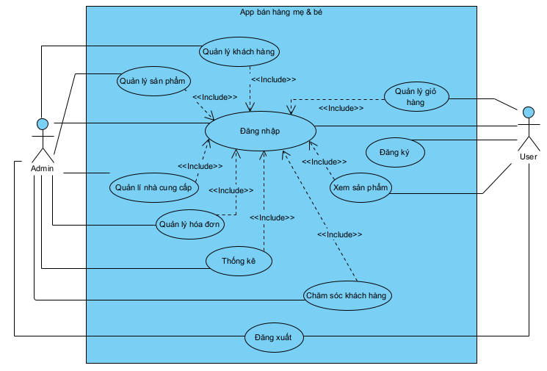
Hình 3 - 1: Biểu đồ use – case tổng quát

Danh sách các actor:
Bảng 3 - 3: Danh sách các actor
STT | Tên actor | Mô tả
1 | Quản trị viên | Quản lý sản phẩm, Quản lý khách hàng, Quản lý nhà cung cấp, Quản lý hóa đơn.
2 | Người dùng | Đăng ký tài khoản, Đăng nhập, Xem sản phẩm, Thêm vào giỏ hàng, Mua sản phẩm (đặt hàng), Xem hóa đơn của mình.

Bảng 3 - 4: Danh sách các use – case
Mã UC | Tên Use Case | Tác nhân | Mô tả ngắn
UC01 | Đăng nhập | Admin, User | Xác thực tài khoản và phân quyền truy cập hệ thống.
UC02 | Đăng ký tài khoản | User | Người dùng tạo tài khoản mới để sử dụng ứng dụng.
UC03 | Quản lý sản phẩm | Admin | Thêm, sửa, xóa, tìm kiếm thông tin sản phẩm.
UC04 | Quản lý khách hàng | Admin | Tìm kiếm và xóa tài khoản khách hàng.
UC05 | Quản lý nhà cung cấp | Admin | Thêm, sửa, xóa, tìm kiếm thông tin nhà cung cấp.
UC06 | Quản lý hóa đơn | Admin | Xem, tìm kiếm và xóa toàn bộ hóa đơn trong hệ thống.
UC07 | Xem danh sách sản phẩm | User | Xem danh sách sản phẩm theo danh mục trên trang chủ.
UC08 | Xem chi tiết sản phẩm | User | Xem đầy đủ thông tin của một sản phẩm cụ thể.
UC09 | Thêm vào giỏ hàng | User | Thêm sản phẩm vào giỏ hàng với số lượng mong muốn.
UC10 | Mua sản phẩm | User | Xem giỏ hàng, điều chỉnh và xác nhận đặt mua.
UC11 | Xem hóa đơn của mình | User | Xem lịch sử đơn hàng và hóa đơn của tài khoản đang đăng nhập.
UC12 | Quản lý thống kê | Àdmin | Xem được thống kế số lượng đơn hàng, tổng doanh thu theo ngày.

3.3 Đặc tả use case
- Quản trị viên

3.3.1 Use case đăng nhập – Admin
UC01 – Đăng nhập
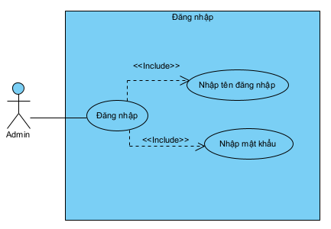
Hình 3 - 2: Biểu đồ use - case chức năng Admin đăng nhập
Bảng 3 - 5: Bảng đặc tả use - case chức đăng nhập – Admin
Created by | Phượng | Date created | 18/06/26
Primary actor | Quản lý | Secondary actor | N/A
Description | Cho phép Admin đăng nhập vào hệ thống bằng tài khoản quản trị để sử dụng các chức năng quản lý.
Trigger | Admin mở ứng dụng và chọn chức năng Đăng nhập.
Pre-conditions | - Ứng dụng đã được cài đặt và hoạt động bình thường.  - Tài khoản Admin đã tồn tại trong hệ thống.
Post-conditions | - Đăng nhập thành công: hệ thống chuyển đến màn hình Trang chủ.  - Đăng nhập thất bại: người dùng vẫn ở màn hình đăng nhập và nhận thông báo lỗi.
Main flow | 1. Quản lý mở màn hình đăng nhập.  2. Hệ thống hiển thị ô nhập tên đăng nhập và mật khẩu.  3. Quản lý nhập thông tin đăng nhập.  4. Quản lý nhấn nút Đăng nhập.  5. Hệ thống kiểm tra thông tin tài khoản.  6. Hệ thống xác thực thành công.  7. Hệ thống chuyển đến màn hình Trang chủ.
Alternative flow | A1. Đăng nhập thành công  1. Admin nhập đúng tên đăng nhập và mật khẩu.  2. Hệ thống xác thực thành công.  3. Hệ thống mở giao diện quản trị.
Exceptions | E1. Tên đăng nhập hoặc mật khẩu để trống  - Hệ thống hiển thị thông báo yêu cầu nhập đầy đủ thông tin.  E2. Sai tên đăng nhập hoặc mật khẩu  - Hệ thống hiển thị thông báo "Tên đăng nhập hoặc mật khẩu không chính xác".  E3. Tên đăng nhập không tồn tại  - Hệ thống hiển thị thông báo: "Tài khoản không tồn tại."  E4. Lỗi truy xuất dữ liệu  - Hệ thống hiển thị thông báo lỗi và yêu cầu đăng nhập lại.  E3. Lỗi kết nối cơ sở dữ liệu  - Hệ thống hiển thị thông báo lỗi và yêu cầu người dùng thử lại sau.

3.3.2 Use case quản lý sản phẩm
UC03 – Quản lý sản phẩm
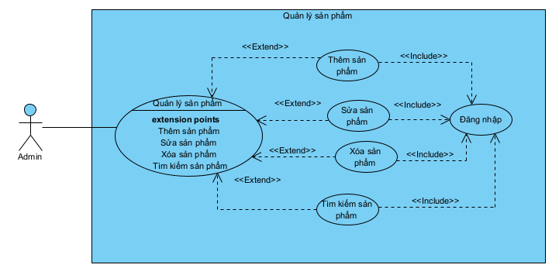
Hình 3 - 3: Biểu đồ use – case chức năng quản lý sản phẩm
Bảng 3 - 6: Bảng đặc tả use – case chức năng Admin quản lý sản phẩm
Created by | Phượng | Date created | 15/06/26
Primary actor | Admin | Secondary actor | N/A
Description | Cho phép Admin quản lý thông tin sản phẩm mẹ và bé trong hệ thống, bao gồm thêm, sửa, xóa và tìm kiếm sản phẩm.
Trigger | Admin chọn chức năng Quản lý sản phẩm sau khi đăng nhập vào hệ thống.
Pre-conditions | - Admin đã đăng nhập thành công.  - Hệ thống kết nối được với cơ sở dữ liệu SQLite.  - Màn hình Quản lý sản phẩm được mở.
Post-conditions | - Danh sách sản phẩm được cập nhật sau khi thêm, sửa hoặc xóa.  - Kết quả tìm kiếm được hiển thị theo từ khóa nhập vào.
Main flow | 1. Admin đăng nhập vào hệ thống..  2. Admin chọn chức năng Quản lý sản phẩm.  3. Hệ thống hiển thị danh sách sản phẩm hiện có.  4. Admin thực hiện một trong các chức năng:  - Thêm sản phẩm.  - Sửa sản phẩm  - Xóa sản phẩm.  - Tìm kiếm sản phẩm.  5. Hệ thống xử lý yêu cầu tương ứng.  6. Hệ thống cập nhật dữ liệu vào cơ sở dữ liệu.  7. Hệ thống hiển thị lại danh sách sản phẩm sau khi xử lý thành công.
Alternative flow | A1. Tìm kiếm sản phẩm  - Admin nhập mã sản phẩm hoặc tên sản phẩm vào ô tìm kiếm.  - Admin nhấn nút Tìm kiếm.  - Hệ thống tìm kiếm dữ liệu trong cơ sở dữ liệu.  - Quản lý nhập mã sản phẩm hoặc tên sản phẩm.  - Hệ thống hiển thị danh sách sản phẩm phù hợp.  A2. Thêm sản phẩm  - Admin nhập thông tin sản phẩm.  - Admin nhấn nút thêm.  - Hệ thống lưu sản phẩm vào cơ sở dữ liệu.  - Hệ thống hiển thị thông báo thêm thành công.  A3. Sửa sản phẩm  - Admin chọn sản phẩm trong danh sách.  - Hệ thống hiển thị thông tin sản phẩm lên các ô nhập liệu.  - Admin chỉnh sửa thông tin sản phẩm.  - Admin nhấn nút Cập nhật.  - Hệ thống lưu thay đổi vào cơ sở dữ liệu.  - Hệ thống hiển thị thông báo cập nhật thành công.  A4. Xóa sản phẩm  - Admin chọn sản phẩm trong danh sách.  - Hệ thống hiển thị thông tin sản phẩm lên các ô nhập liệu.  - Admin nhấn nút Xóa.  - Hệ thống xóa sản phẩm khỏi cơ sở dữ liệu.  - Hệ thống cập nhật lại danh sách sản phẩm.
Exceptions | E1. Thông tin sản phẩm để trống  - Hệ thống hiển thị thông báo yêu cầu nhập đầy đủ thông tin.  E2. Không tìm thấy sản phẩm cần sửa  - Hệ thống hiển thị thông báo: "Không tìm thấy sản phẩm."  E3. Không tìm thấy sản phẩm cần xóa  - Hệ thống hiển thị thông báo: "Không tìm thấy sản phẩm."  E4. Không có kết quả tìm kiếm  - Hệ thống hiển thị thông báo: "Không tìm thấy sản phẩm.“  E5. Lỗi dữ liệu  - Hệ thống hiển thị thông báo lỗi và yêu cầu Admin thực hiện lại thao tác  E6. Lỗi kết nối cơ sở dữ liệu  - Hệ thống hiển thị thông báo lỗi và yêu cầu Admin thử lại sau.

3.3.3 Use case quản lý khách hàng
UC04 – Quản lý khách hàng
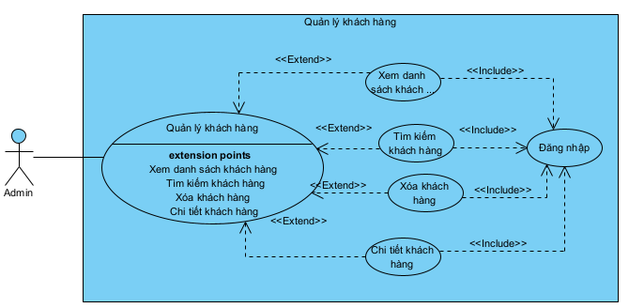
Hình 3 - 4: Biểu đồ use – case chức năng quản lý khách hàng
Bảng 3 - 7: Bảng đặc tả use – case chức năng quản lý khách hàng
Created by | Phượng | Date created | 15/06/26
Primary actor | Admin | Secondary actor | N/A
Description | Cho phép Admin quản lý thông tin khách hàng trong hệ thống, bao gồm xem danh sách khách hàng, tìm kiếm khách hàng, xem chi tiết khách hàng và xóa khách hàng.
Trigger | Admin chọn chức năng Quản lý khách hàng sau khi đăng nhập vào hệ thống.
Pre-conditions | - Admin đã đăng nhập thành công.  - Hệ thống kết nối được với cơ sở dữ liệu SQLite.  - Dữ liệu khách hàng đã tồn tai trong hệ thống.
Post-conditions | - Danh sách khách hàng được hiển thị hoặc cập nhật sau khi thực hiện xóa khách hàng.  - Thông tin chi tiết khách hàng được hiển thị theo yêu cầu.
Main flow | 1. Admin đăng nhập vào hệ thống..  2. Admin chọn chức năng Quản lý khách hàng.  3. Hệ thống hiển thị danh sách khách hàng hiện có.  4. Admin thực hiện một trong các chức năng:  - Xem danh sách khách hàng.  - Tìm kiếm khách hàng  - Xem chi tiết khách hàng.  - Xóa khách hàng.  5. Hệ thống xử lý yêu cầu tương ứng.  6. Hệ thống hiển thị kết quả cho Admin.
Alternative flow | A1. Tìm kiếm khách hàng  - Admin nhập tên khách hàng vào ô tìm kiếm.  - Admin nhấn nút Tìm kiếm.  - Hệ thống tìm kiếm dữ liệu trong cơ sở dữ liệu.  - Hệ thống hiển thị danh sách khách hàng phù hợp.  A2. Xem chi tiết khách hàng  - Admin chọn một khách hàng trong danh sách.  - Admin nhấn nút chi tiết.  - Hệ thống mở màn hình chi tiết khách hàng.  - Hệ thống hiển thị:  - Mã khách hàng.  - Họ tên khách hàng.  - Địa chỉ.  - Số điện thoại.  - Lịch sử mua hàng (nếu có).  A3. Xóa khách hàng  - Admin chọn khách hàng trong danh sách.  - Admin nhấn nút Xóa.  - Hệ thống thực hiện xóa dữ liệu khách hàng.  - Hệ thống cập nhật lại danh sách khách hàng.
Exceptions | E1. Không tìm thấy khách hàng  - Hệ thống hiển thị thông báo: “Không tìm thấy khách hàng”.  E2. Không có kết quả tìm kiếm  - Hệ thống hiển thị thông báo: "Không tìm thấy khách hàng."  E3. Không tìm thấy thông tin chi tiết khách hàng  - Hệ thống hiển thị thông báo: "Không thể tải thông tin khách hàng."  E4. Không thể xóa khách hàng  - Hệ thống hiển thị thông báo lỗi và yêu cầu thực hiện lại thao tác.  E5. Lỗi truy xuất dữ liệu  - Hệ thống hiển thị thông báo lỗi và yêu cầu thử lại.  E6. Lỗi kết nối cơ sở dữ liệu  - Hệ thống hiển thị thông báo lỗi và yêu cầu Admin thử lại sau.

3.3.4 Use case quản lý nhà cung cấp
UC05 – Quản lý nhà cung cấp
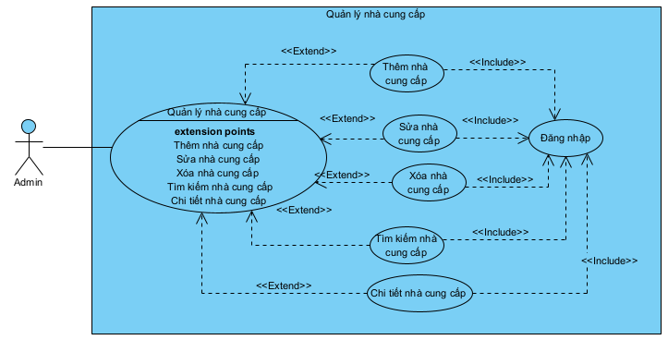
Hình 3 - 5: Biểu đồ use – case chức năng quản lý nhà cung cấp
Bảng 3 - 8: Bảng đặc tả use – case chức năng quản lý nhà cung cấp
Created by | Phượng | Date created | 15/06/26
Primary actor | Admin | Secondary actor | N/A
Description | Cho phép Admin quản lý thông tin nhà cung cấp trong hệ thống, bao gồm xem danh sách, thêm mới, cập nhật, xóa, tìm kiếm và xem chi tiết nhà cung cấp.
Trigger | Admin chọn chức năng Quản lý nhà cung cấp sau khi đăng nhập vào hệ thống.
Pre-conditions | - Admin đã đăng nhập thành công.  - Hệ thống kết nối được với cơ sở dữ liệu SQLite.  - Màn hình Quản lý sản phẩm được mở.
Post-conditions | - Danh sách nhà cung cấp được cập nhật sau khi thực hiện thêm, sửa hoặc xóa.  - Thông tin chi tiết nhà cung cấp được hiển thị theo yêu cầu.
Main flow | 1. Admin đăng nhập vào hệ thống..  2. Admin chọn chức năng Quản lý nhà cung cấp.  3. Hệ thống hiển thị danh sách nhà cung cấp hiện có.  4. Admin thực hiện một trong các chức năng:  - Thêm nhà cung cấp.  - Sửa nhà cung cấp.  - Xóa nhà cung cấp.  - Tìm kiếm nhà cung cấp.  5. Hệ thống xử lý yêu cầu tương ứng.  6. Hệ thống cập nhật dữ liệu vào cơ sở dữ liệu.  7. Hệ thống hiển thị kết quả cho Admin.
Alternative flow | A1. Thêm nhà cung cấp  - Admin nhập thông tin nhà cung cấp  - Admin nhấn nút Thêm.  - Hệ thống lưu dữ liệu vào cơ sở dữ liệu.  - Hệ thống hiển thị thông báo thêm thành công.  - Hệ thống cập nhật danh sách nhà cung cấp.  A2. Sửa nhà cung cấp  - Admin chọn nhà cung cấp trong danh sách.  - Hệ thống hiển thị thông tin nhà cung cấp.  - Admin chỉnh sửa thông tin.  - Admin nhấn nút Cập nhật.  - Hệ thống lưu thay đổi.  - Hệ thống hiển thị thông báo cập nhật thành công.  A3. Xóa nhà cung cấp  - Admin chọn nhà cung cấp trong danh sách.  - Admin nhấn nút Xóa.  - Hệ thống xóa dữ liệu nhà cung cấp.  - Admin nhấn nút Cập nhật.  - Hệ thống cập nhật lại danh sách nhà cung cấp.  A4. Tìm kiếm nhà cung cấp  - Admin nhập tên nhà cung cấp.  - Admin nhấn nút Tìm kiếm.  - Hệ thống thực hiện tìm kiếm.  - Hệ thống hiển thị danh sách nhà cung cấp phù hợp  A5. Xem chi tiết nhà cung cấp  - Admin nhấn chọn chi tiết nhà cung cấp muốn xem trong danh sách.  - Hệ thống mở màn hình chi tiết nhà cung cấp.  - Hệ thống hiển thị:  - Mã nhà cung cấp.  - Tên nhà cung cấp.  - Số điện thoại.  - Địa chỉ.  - Sản phẩm cung cấp
Exceptions | E1. Thông tin nhà cung cấp để trống  - Hệ thống hiển thị thông báo yêu cầu nhập đầy đủ thông tin.  E2. Không tìm thấy nhà cung cấp  - Hệ thống hiển thị thông báo: "Không tìm thấy nhà cung cấp."  E3. Không có kết quả tìm kiếm  - Hệ thống hiển thị thông báo: "Không tìm thấy nhà cung cấp."  E4. Không thể cập nhật nhà cung cấp  - Hệ thống hiển thị thông báo lỗi và yêu cầu thực hiện lại thao tác.  E5. Không thể xóa nhà cung cấp  - Hệ thống hiển thị thông báo lỗi và yêu cầu thực hiện lại thao tác.  E6. Không thể hiển thị thông tin chi tiết nhà cung cấp  - Hệ thống hiển thị thông báo lỗi tải dữ liệu.  E7. Lỗi lưu dữ liệu  - Hệ thống hiển thị thông báo lỗi và yêu cầu Admin thực hiện lại thao tác.  E8. Lỗi kết nối cơ sở dữ liệu  - Hệ thống hiển thị thông báo lỗi và yêu cầu Admin thử lại sau.

3.3.5 Use case quản lý hóa đơn
UC06 – Quản lý hóa đơn
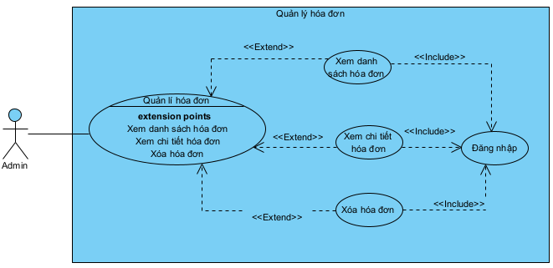
Hình 3 - 6: Biểu đồ use case chức năng quản lý hóa đơn
Bảng 3 - 9: Bảng đặc tả use – case chức năng quản lý hóa đơn
Created by | Phượng | Date created | 15/06/26
Primary actor | Admin | Secondary actor | Khách hàng
Description | Cho phép Admin quản lý các hóa đơn trong hệ thống, bao gồm xem danh sách hóa đơn, xem chi tiết hóa đơn và xóa hóa đơn.
Trigger | Admin chọn chức năng Quản lý hóa đơn sau khi đăng nhập vào hệ thống.
Pre-conditions | - Admin đã đăng nhập thành công.  - Hệ thống kết nối được với cơ sở dữ liệu SQLite.  - Dữ liệu hóa đơn đã tồn tại trong hệ thống.
Post-conditions | - Danh sách hóa đơn được hiển thị hoặc cập nhật sau khi thực hiện xóa hóa đơn..  - Thông tin chi tiết hóa đơn được hiển thị theo yêu cầu.
Main flow | 1. Admin đăng nhập vào hệ thống..  2. Admin chọn chức năng Quản lý hóa đơn.  3. Hệ thống hiển thị danh sách hóa đơn hiện có.  4. Admin thực hiện một trong các chức năng:  - Xem chi tiết hóa đơn.  - Xóa hóa đơn.  5. Hệ thống xử lý yêu cầu tương ứng.  6. Hệ thống hiển thị kết quả cho Admin.
Alternative flow | A1. Xem chi tiết hóa đơn  - Admin chọn một hóa đơn trong danh sách.  - Hệ thống mở màn hình chi tiết hóa đơn.  - Hệ thống hiển thị:  - Mã hóa đơn.  - Thông tin khách hàng.  - Danh sách sản phẩm đã mua.  - Tổng tiền hóa đơn.  - Ngày tháng năm đặt hàng.  A2. Xóa hóa đơn  - Admin chọn hóa đơn cần xóa.  - Admin nhấn nút Xóa.  - Hệ thống thực hiện xóa dữ liệu hóa đơn.  - Hệ thống cập nhật lại danh sách hóa đơn.
Exceptions | E1. Không thể hiển thị chi tiết hóa đơn  - Hệ thống hiển thị thông báo lỗi tải dữ liệu.  E2. Không thể xóa hóa đơn  - Hệ thống hiển thị thông báo lỗi và yêu cầu thực hiện lại thao tác.  E3. Dữ liệu hóa đơn không hợp lệ  - Hệ thống hiển thị thông báo lỗi dữ liệu.  E4. Lỗi truy xuất dữ liệu  - Hệ thống hiển thị thông báo lỗi và yêu cầu thử lại.  E5. Lỗi kết nối cơ sở dữ liệu  - Hệ thống hiển thị thông báo lỗi và yêu cầu Admin thử lại sau.

3.3.6 Use case thông kê
UC12 – Quản lý thống kê
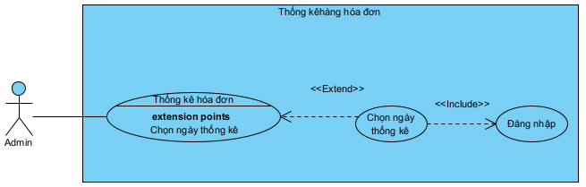
Hình 3 - 7: Biểu đồ use – case chức năng thống kê doanh thu
Bảng 3 - 10: Bảng đặc tả use – case chức năng thống kê doanh thu
Created by | Phượng | Date created | 22/06/26
Primary actor | Admin | Secondary actor | N/A
Description | Cho phép Admin thống kê số lượng đơn hàng, doanh thu và danh sách đơn hàng phát sinh trong một ngày cụ thể.
Trigger | Admin chọn chức năng Thống kê sau khi đăng nhập vào hệ thống.
Pre-conditions | - Admin đã đăng nhập thành công.  - Hệ thống kết nối được với cơ sở dữ liệu SQLite.  - Dữ liệu hóa đơn đã tồn tại trong hệ thống.
Post-conditions | - Kết quả thống kê được hiển thị theo ngày được chọn.  - Admin có thể xem số lượng đơn hàng, doanh thu và danh sách đơn hàng trong ngày.
Main flow | - Admin đăng nhập vào hệ thống..  - Admin chọn chức năng Thống kê.  - Hệ thống hiển thị màn hình thống kê.  - Admin nhập ngày cần thống kê hoặc chọn nút Hôm nay.  - Admin nhấn nút Thống kê.  - Hệ thống tìm kiếm các hóa đơn phát sinh trong ngày đã chọn.  - Hệ thống tính tổng số đơn hàng trong ngày.  - Hệ thống tính tổng doanh thu trong ngày.  - Hệ thống hiển thị danh sách hóa đơn trong ngày.  - Hệ thống hiển thị kết quả thống kê.
Alternative flow | A1. Thống kê ngày hiện tại  - Admin nhấn nút Hôm nay.  - Hệ thống tự động lấy ngày hiện tại.  - Hệ thống thực hiện thống kê.  - Hệ thống hiển thị kết quả.
Exceptions | E1. Chưa nhập ngày thống kê  - Hệ thống hiển thị thông báo: "Vui lòng chọn ngày cần thống kê."  E2. Không có đơn hàng trong ngày  - Hệ thống hiển thị thông báo: "Không có đơn hàng trong ngày được chọn."  E3. Không tìm thấy dữ liệu doanh thu  - Hệ thống hiển thị doanh thu bằng 0 VNĐ.  E4. Dữ liệu hóa đơn không hợp lệ  - Hệ thống hiển thị thông báo lỗi dữ liệu.  E5. Lỗi truy xuất dữ liệu  - Hệ thống hiển thị thông báo lỗi và yêu cầu thực hiện lại thao tác.  E6. Lỗi kết nối cơ sở dữ liệu  - Hệ thống hiển thị thông báo lỗi và yêu cầu Admin thử lại sau.

- Người dùng (User)

3.3.7 Use case đăng ký
UC02 – Đăng ký
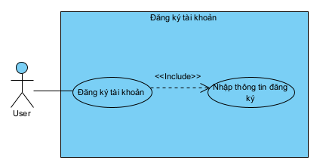
Hình 3 - 8: Biểu đồ use – case chức năng đăng ký tài khoản – User
Hình 3 - 9: Bảng đặc tả use – case chức năng đăng ký tài khoản
Created by | Thúy | Date created | 18/06/26
Primary actor | User | Secondary actor | N/A
Description | Cho phép người dùng tạo tài khoản mới để sử dụng các chức năng mua sắm trong hệ thống.
Trigger | Người dùng chọn chức năng Đăng ký từ màn hình đăng nhập.
Pre-conditions | - Ứng dụng đã được cài đặt và hoạt động bình thường.  - Hệ thống kết nối được với cơ sở dữ liệu.  - Người dùng chưa có tài khoản trong hệ thống.
Post-conditions | - Tài khoản mới được lưu vào cơ sở dữ liệu.  - Người dùng được chuyển về màn hình đăng nhập sau khi đăng ký thành công.
Main flow | 1. Người dùng mở màn hình Đăng ký.  2. Hệ thống hiển thị form đăng ký.  3. Người dùng nhập:  - Họ tên.  - Tên đăng nhập.  - Mật khẩu.  - Số điện thoại.  - Địa chỉ  4. Người dùng nhấn nút Đăng ký.  5. Hệ thống kiểm tra dữ liệu nhập vào.  6. Hệ thống lưu thông tin tài khoản vào cơ sở dữ liệu.  7. Hệ thống hiển thị thông báo "Đăng ký thành công".  8. Hệ thống chuyển người dùng về màn hình Đăng nhập.
Alternative flow | A1. Quay lại màn hình đăng nhập  1. Người dùng nhấn nút quay lại hoặc chọn "Đăng xuất".  2. Hệ thống mở màn hình Đăng nhập.
Exceptions | E1. Thiếu thông tin đăng ký  - Hệ thống hiển thị thông báo yêu cầu nhập đầy đủ thông tin.  E2. Sử dụng tên đăng nhập ADMIN  - Hệ thống hiển thị thông báo " Không được sử dụng tài khoản ADMIN.”  E3. Tên đăng nhập đã tồn tại  - Hệ thống hiển thị thông báo “Tài khoản đã tồn tại”  E4. Lỗi lưu dữ liệu  - Hệ thống hiển thị thông báo lỗi và yêu cầu người dùng thực hiện lại thao tác.  E5. Lỗi kết nối cơ sở dữ liệu  - Hệ thống hiển thị thông báo lỗi và yêu cầu người dùng thử lại sau.

3.3.8 Use case đăng nhập – User
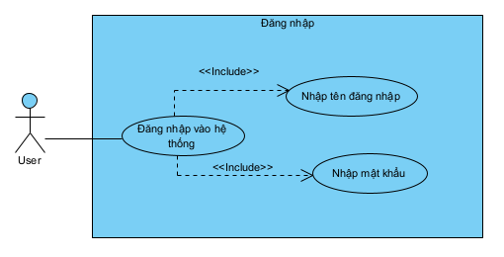
Hình 3 - 10: Biểu đồ use – case chức năng đăng nhập – User
Bảng 3 - 11: Bảng đặt tả use – case chức năng đăng nhập tài khoản
Created by | Thúy | Date created | 18/06/26
Primary actor | User | Secondary actor | N/A
Description | Cho phép người dùng đăng nhập vào hệ thống bằng tài khoản đã đăng ký để sử dụng các chức năng mua sắm.
Trigger | Người dùng chọn chức năng Đăng nhập từ màn hình chính.
Pre-conditions | - Ứng dụng đã được cài đặt và hoạt động bình thường.  - Hệ thống kết nối được với cơ sở dữ liệu.  - Người dùng đã có tài khoản trong hệ thống.
Post-conditions | - Người dùng đăng nhập thành công và được chuyển đến trang người dùng.  - Hoặc hệ thống hiển thị thông báo lỗi nếu đăng nhập không thành công.
Main flow | 1. Người dùng mở màn hình Đăng nhập.  2. Hệ thống hiển thị form đăng nhập.  3. Người dùng nhập tên đăng nhập.  4. Người dùng nhập mật khẩu.  5. Người dùng nhấn nút Đăng nhập.  6. Hệ thống kiểm tra thông tin đăng nhập.  7. Hệ thống xác thực tài khoản thành công.  8. Hệ thống lấy mã người dùng từ cơ sở dữ liệu.  9. Hệ thống chuyển đến màn hình Trang người dùng.  10. Người dùng bắt đầu sử dụng hệ thống.
Alternative flow | A1. Quay lại trang chủ  1. Người dùng nhấn nút quay lại.  2. Hệ thống mở màn hình Trang chủ.  3. Kết thúc chức năng đăng nhập.
Exceptions | E1. Tên đăng nhập hoặc mật khẩu để trống  - Hệ thống hiển thị thông báo yêu cầu nhập đầy đủ thông tin.  E2. Sai tên đăng nhập hoặc mật khẩu  - Hệ thống hiển thị thông báo "Tên đăng nhập hoặc mật khẩu không chính xác".  E3. Tên đăng nhập không tồn tại  - Hệ thống hiển thị thông báo "Tên đăng nhập hoặc mật khẩu không chính xác".  E4. Không tìm thấy thông tin người dùng  - Hệ thống từ chối đăng nhập và hiển thị thông báo lỗi.  E5. Lỗi truy xuất dữ liệu  - Hệ thống hiển thị thông báo lỗi và yêu cầu đăng nhập lại.  E6. Lỗi kết nối cơ sở dữ liệu  - Hệ thống hiển thị thông báo lỗi và yêu cầu người dùng thử lại sau.

3.3.9 Use case xem sản phẩm
UC07 – Xem danh sách sản phẩm
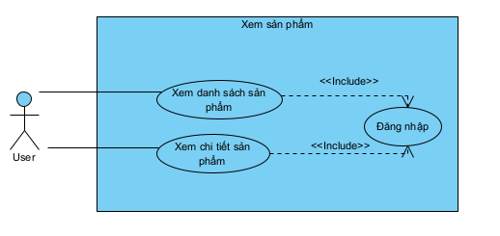
Hình 3 - 11: Biểu đồ use – case chức năng xem sản phẩm
Bảng 3 - 12: Bảng đặc tả use – case chức năng xem sản phẩm
Created by | Thúy | Date created | 18/06/26
Primary actor | User | Secondary actor | N/A
Description | Cho phép người dùng xem danh sách sản phẩm và xem thông tin chi tiết của từng sản phẩm trong hệ thống.
Trigger | Người dùng truy cập vào Trang chủ sau khi đăng nhập thành công.
Pre-conditions | - Ứng dụng đã được cài đặt và hoạt động bình thường.  - Người dùng đã đăng nhập thành công.  - Danh sách sản phẩm đã được tải lên hệ thống.
Post-conditions | - Danh sách sản phẩm được hiển thị.  - Thông tin chi tiết sản phẩm được hiển thị theo yêu cầu của người dùng.
Main flow | 1. Người dùng đăng nhập vào hệ thống.  2. Hệ thống mở màn hình Trang chủ.  3. Hệ thống hiển thị danh sách sản phẩm dưới dạng lưới.  4. Người dùng xem các sản phẩm hiện có.  5. Người dùng chọn một sản phẩm bất kỳ.  6. Hệ thống mở màn hình chi tiết sản phẩm.  7. Hệ thống hiển thị:  - Hình ảnh sản phẩm.  - Tên sản phẩm.  - Giá sản phẩm.  - Thông tin chi tiết sản phẩm (mô tả).  - Số lượng  8. Người dùng xem thông tin sản phẩm.
Alternative flow | A1. Xem chi tiết sản phẩm  1. Người dùng chọn sản phẩm trong danh sách.  2. Hệ thống chuyển sang màn hình chi tiết sản phẩm.  3. Hệ thống hiển thị đầy đủ thông tin của sản phẩm được chọn.
Exceptions | E1. Không tìm thấy sản phẩm  - Hệ thống hiển thị thông báo "Không tìm thấy sản phẩm.”  E2. Không thể tải thông tin sản phẩm  - Hệ thống hiển thị thông báo lỗi và yêu cầu thực hiện lại thao tác.  E3. Dữ liệu sản phẩm không hợp lệ  - Hệ thống hiển thị thông báo lỗi dữ liệu.  E4. Lỗi truy xuất dữ liệu  - - Hệ thống hiển thị thông báo lỗi và yêu cầu thử lại.  E5. Lỗi hệ thống  - - Hệ thống hiển thị thông báo lỗi và yêu cầu người dùng thử lại sau.

3.3.10 Use case quản lý giỏ hàng
UC09 – Quản lý giỏ hàng
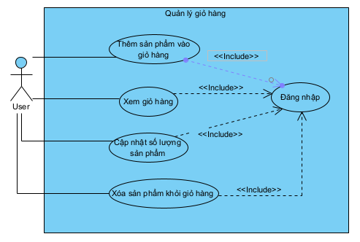
Hình 3 - 12: Biểu đồ use – case chức năng quản lý giỏ hàng
Bảng 3 - 13: Bảng đặc tả use – case chức năng quản lý giỏ hàng
Created by | Thúy | Date created | 18/06/26
Primary actor | User | Secondary actor | N/A
Description | Cho phép người dùng thêm sản phẩm vào giỏ hàng, điều chỉnh số lượng sản phẩm, xem danh sách sản phẩm đã chọn và xóa sản phẩm khỏi giỏ hàng trước khi thanh toán
Trigger | Người dùng chọn một sản phẩm từ danh sách sản phẩm hoặc truy cập chức năng Giỏ hàng.
Pre-conditions | - Ứng dụng đã được cài đặt và hoạt động bình thường.  - Người dùng đã đăng nhập thành công.  - Danh sách sản phẩm đã được hiển thị.
Post-conditions | - Giỏ hàng được cập nhật sau khi thêm, sửa số lượng hoặc xóa sản phẩm.  - Giỏ hàng được cập nhật với số lượng và tổng tiền mới.  -Người dùng có thể xem danh sách sản phẩm đã chọn.  - Tổng tiền được tính toán lại theo dữ liệu hiện tại trong giỏ hàng.
Main flow | 1. Người dùng đăng nhập bằng tài khoản  2. Hệ thống hiển thị trang chủ xem danh sách sản phẩm.  3. Người dùng nhấn nút chọn “Thêm giỏ hàng icon” 1 sản phẩm  4. Hệ thống kiểm tra sản phẩm trong giỏ hàng.  5. Nếu sản phẩm chưa tồn tại, hệ thống thêm mới vào giỏ hàng.  6. Nếu sản phẩm đã tồn tại, hệ thống cộng dồn số lượng.  7. Hệ thống chuyển đến màn hình Giỏ hàng.  8. Hệ thống hiển thị danh sách sản phẩm trong giỏ hàng.  9. Hệ thống tính và hiển thị tổng tiền hiện tại.
Alternative flow | A1. Tăng số lượng sản phẩm  1. Người dùng nhấn nút "+".  2. Hệ thống tăng số lượng sản phẩm lên 1 đơn vị.  3. Hệ thống cập nhật số lượng hiển thị.  A2. Giảm số lượng sản phẩm  - Người dùng nhấn nút "-".  - Hệ thống giảm số lượng sản phẩm.  - Số lượng tối thiểu là 1.  - Hệ thống cập nhật số lượng hiển thị.  A3. Xóa sản phẩm khỏi giỏ hàng  - Người dùng chọn sản phẩm cần xóa.  - Người dùng nhấn nút Xóa.  - Hệ thống xóa sản phẩm khỏi giỏ hàng.  - Hệ thống cập nhật lại danh sách sản phẩm và tổng tiền.  A4. Xem giỏ hàng  - Người dùng chọn chức năng Giỏ hàng.  - Hệ thống hiển thị danh sách sản phẩm đã thêm.  - Hệ thống hiển thị tổng tiền hiện tại.
Exceptions | E1. Không tìm thấy thông tin sản phẩm  - Hệ thống hiển thị thông báo lỗi tải dữ liệu sản phẩm.  E2. Giỏ hàng trống  - Hệ thống hiển thị thông báo "Giỏ hàng đang trống."  E3. Không thể thêm sản phẩm vào giỏ hàng  - Hệ thống hiển thị thông báo lỗi và yêu cầu thực hiện lại thao tác.  E4. Không thể xóa sản phẩm khỏi giỏ hàng  - Hệ thống hiển thị thông báo lỗi và yêu cầu thực hiện lại thao tác.  E5. Lỗi truy xuất dữ liệu  - Hệ thống hiển thị thông báo lỗi và yêu cầu thử lại.  E6. Lỗi hệ thống  - Hệ thống hiển thị thông báo lỗi và yêu cầu người dùng thử lại sau.

3.3.11 Use case thanh toán
UC10 – Mua sản phẩm
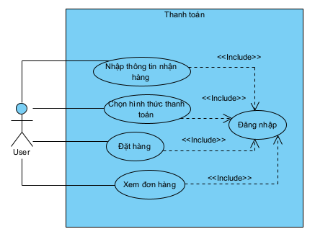
Hình 3 - 13: Biểu đồ use – case chức năng thành toán
Bảng 3 - 14: Bảng đặc tả use – case chức năng thanh toán
Created by | Thúy | Date created | 18/06/26
Primary actor | User | Secondary actor | N/A
Description | Cho phép người dùng nhập thông tin nhận hàng, lựa chọn hình thức thanh toán, xem thông tin đơn hàng và xác nhận đặt hàng.
Trigger | Người dùng nhấn nút Thanh toán từ màn hình Giỏ hàng.
Pre-conditions | - Ứng dụng đã được cài đặt và hoạt động bình thường.  - Người dùng đã đăng nhập thành công.
Post-conditions | - Hóa đơn được lưu vào cơ sở dữ liệu.  - Đơn hàng được tạo thành công.  - Người dùng được chuyển sang màn hình hóa đơn.
Main flow | 1. Người dùng mở màn hình Thanh toán.  2. Hệ thống hiển thị:  - Thông tin đơn hàng.  - Danh sách sản phẩm trong giỏ hàng.  - Tổng tiền thành toán.  3. Người dùng nhập:  - Họ tên người nhận.  - Số điện thoại.  - Địa chỉ nhận hàng.  - Ghi chú (không bắt buộc).  4. Người dùng chọn hình thức thanh toán.  5. Người dùng nhấn nút đặt hàng.  6. Hệ thống kiểm tra dữ liệu nhập vào.  7. Hệ thống tạo đơn hàng.  8. hệ thống lưu hóa đơn vào cơ sở dữ liệu.  9. Hệ thống hiển thị thông báo “ Đặt hàng thành công”.  10. Hệ thống chuyển sang màn hình hóa đơn.  11. Hệ thống hiển thị thông tin các đơn hàng của người dùng đã tạo.
Alternative flow | A1. Thanh toán bằng COD  1. Người dùng chọn "Thanh toán khi nhận hàng COD".  2. Hệ thống lưu hình thức thanh toán COD.  3. Tiếp tục xử lý đặt hàng.  A2. Thanh toán bằng chuyển khoản  - Người dùng chọn "Chuyển khoản ngân hàng".  - Hệ thống lưu hình thức thanh toán chuyển khoản.  - Tiếp tục xử lý đặt hàng
Exceptions | E1. Giỏ hàng trống  - Hệ thống hiển thị thông báo "Giỏ hàng đang trống.”  E2. Chưa nhập họ tên người nhận  - Hệ thống hiển thị thông báo "Vui lòng nhập họ tên người nhận.”  E3. Họ tên dưới 2 ký tự  - Hệ thống hiển thị thông báo "Họ tên phải có ít nhất 2 ký tự."  E4. Họ tên chứa số hoặc ký tự đặc biệt  - Hệ thống hiển thị thông báo " Họ tên không được chứa số hoặc ký tự đặc biệt."  E5. Chưa nhập số điện thoại  - Hệ thống hiển thị thông báo "Vui lòng nhập số điện thoại.”  E6. Số điện thoại không hợp lệ  - Hệ thống hiển thị thông báo "Số điện thoại phải gồm 10 số và bắt đầu bằng 0."  E7. Chưa nhập địa chỉ nhận hàng  - Hệ thống hiển thị thông báo "Vui lòng nhập địa chỉ nhận hàng."  E8. Địa chỉ nhận hàng quá ngắn  - Hệ thống hiển thị thông báo "Địa chỉ nhận hàng quá ngắn."  E10. Lỗi kết nối cơ sở dữ liệu  - Hệ thống hiển thị thông báo lỗi và yêu cầu người dùng thử lại sau.  E11. Lỗi hệ thống  - Hệ thống hiển thị thông báo lỗi và yêu cầu người dùng thực hiện lại thao tác.

3.4 Biểu đồ lớp thực thể
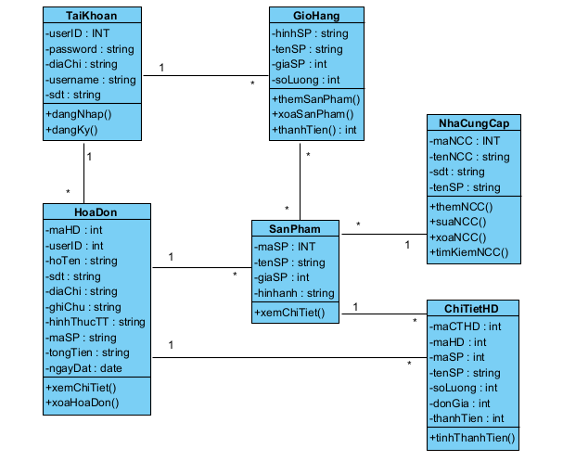
Hình 3 - 14: Biểu đồ lớp thực thể

3.4.1 Danh sách các lớp đối tượng
Bảng 3 - 15: Danh sách các lớp đổi tượng
STT | Tên lớp | Mô tả
1 | TaiKhoan | Lưu trữ thông tin tài khoản người dùng và quản trị viên, hỗ trợ chức năng đăng ký và đăng nhập hệ thống.
2 | SanPham | Quản lý thông tin sản phẩm mẹ và bé như mã sản phẩm, tên sản phẩm, giá bán và hình ảnh sản phẩm.
3 | GioHang | Lưu trữ các sản phẩm mà người dùng đã chọn mua, quản lý số lượng sản phẩm và tính thành tiền trong giỏ hàng.
4 | HoaDon | Lưu trữ thông tin đơn hàng của khách hàng sau khi thanh toán, bao gồm thông tin người nhận, sản phẩm, tổng tiền và ngày đặt hàng.
5 | ChiTietHD | Lưu trữ chi tiết từng sản phẩm thuộc một hóa đơn, bao gồm sản phẩm, số lượng, đơn giá và thành tiền.
6 | NhaCungCap | Quản lý thông tin nhà cung cấp sản phẩm như mã nhà cung cấp, tên nhà cung cấp, số điện thoại và sản phẩm cung cấp.

3.5 Biểu đồ tuần tự

3.5.1 Biểu đồ tuần tự đăng nhập
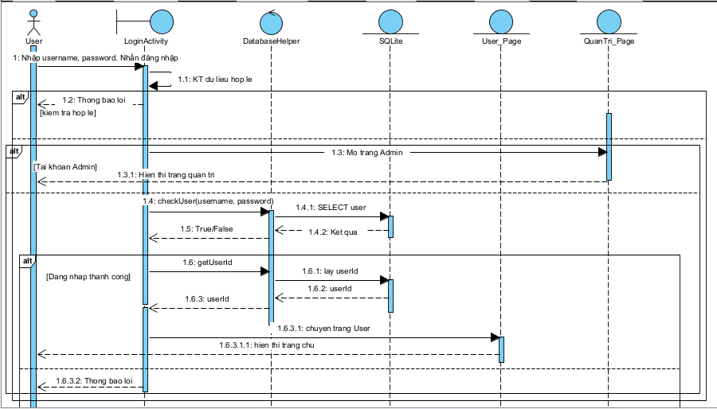
Hình 3 - 15: Biểu đồ tuần tự chức năng đăng nhập
Luồng xử lý:
- Người dùng nhập tên đăng nhập và mật khẩu.
- LoginActivity kiểm tra dữ liệu đầu vào.
- Nếu tài khoản là ADMIN và mật khẩu đúng, hệ thống chuyển đến trang quản trị.
- Nếu là người dùng thường, LoginActivity gọi DatabaseHelper để kiểm tra tài khoản.
- DatabaseHelper truy vấn dữ liệu trong SQLite.
- Nếu thông tin hợp lệ, hệ thống lấy UserID và chuyển sang trang User_Page.
- Nếu không hợp lệ, hệ thống hiển thị thông báo lỗi đăng nhập.

3.5.2 Biểu đồ tuần tự đăng ký
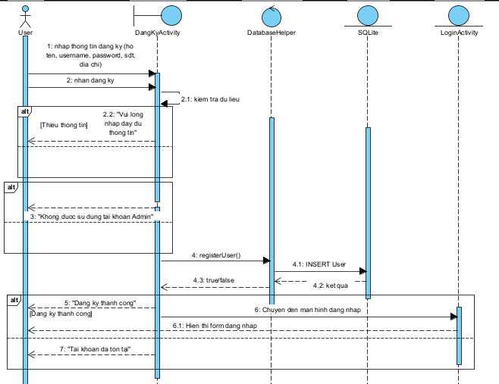
Hình 3 - 16: Biểu đồ tuần tự chức năng đăng ký
Luồng xử lý:
- Người dùng nhập họ tên, tên đăng nhập, mật khẩu, số điện thoại và địa chỉ.
- Người dùng nhấn nút Đăng ký.
- Hệ thống kiểm tra dữ liệu nhập vào.
- Nếu thiếu thông tin, hệ thống hiển thị thông báo lỗi.
- Nếu tên đăng nhập là ADMIN, hệ thống từ chối đăng ký.
- Hệ thống gọi hàm registerUser() để lưu tài khoản.
- DatabaseHelper ghi dữ liệu vào SQLite.
- Nếu đăng ký thành công, hệ thống thông báo thành công và chuyển sang màn hình đăng nhập.
- Nếu tài khoản đã tồn tại, hệ thống hiển thị thông báo lỗi.

3.5.3 Quản lý sản phẩm

3.5.3.1 Biểu đồ tuần tự thêm sản phẩm
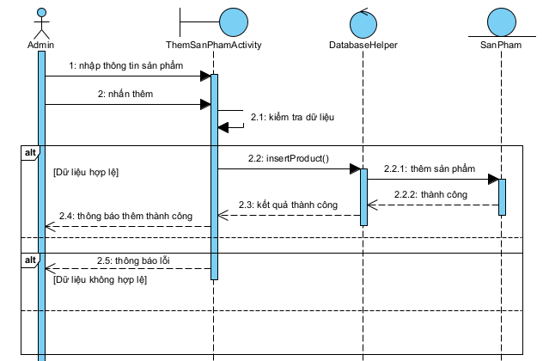
Hình 3 - 17: Biểu đồ tuần tự chức năng thêm sản phẩm

3.5.3.2 Biểu đồ tuần tự sửa sản phẩm
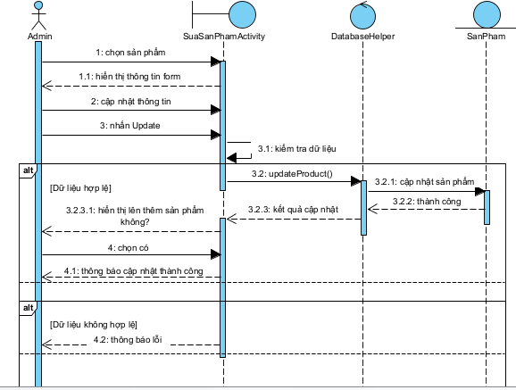
Hình 3 - 18: Biểu đồ tuần tự chức năng sửa sản phẩm

3.5.3.3 Biểu đồ tuần tự xóa sản phẩm
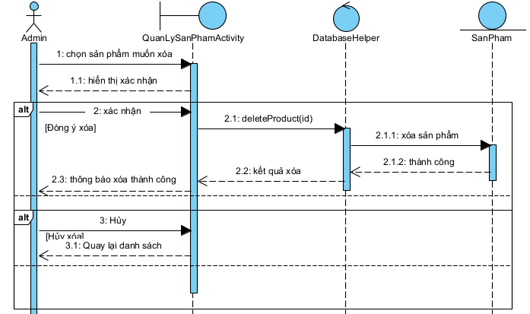
Hình 3 - 19: Biểu đồ tuần tự chức năng xóa sản phẩm

3.5.3.4 Biểu đồ tuần tự tìm kiếm sản phẩm
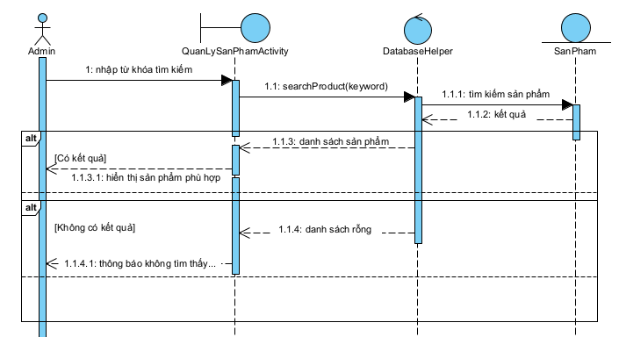
Hình 3 - 20: Biểu đồ tuần tự chức năng tìm kiếm sản phẩm

3.5.4 Quản lý khách hàng

3.5.4.1 Biểu đồ tuần tự xem danh sách khách hàng
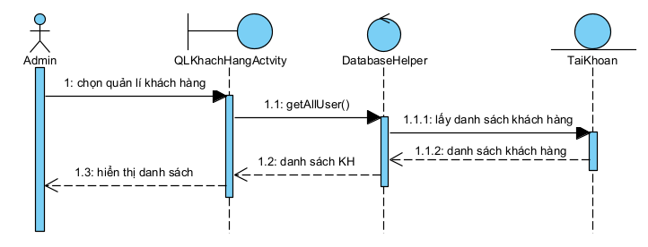
Hình 3 - 21: Biểu đồ tuần tự xem danh sách khách hàng

3.5.4.2 Biểu đồ tuần tự xem chi tiết khách hàng
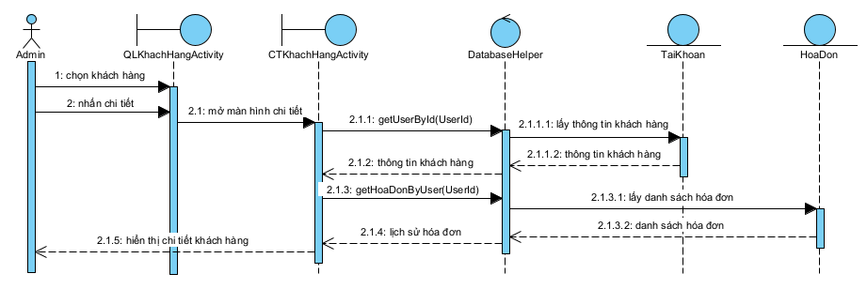
Hình 3 - 22: Biểu đồ tuần tự chức năng xem chi tiết khách hàng

3.5.4.3 Biểu đồ tuần tự xóa khách hàng
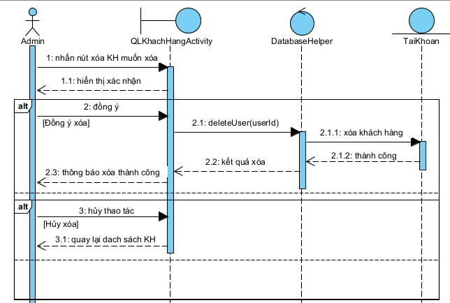
Hình 3 - 23: Biểu đồ tuần tự chức năng xóa khách hàng

3.5.4.4 Biểu đồ tuần tự tìm kiếm khách hàng
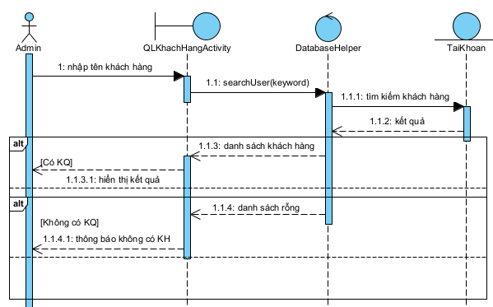
Hình 3 - 24: Biểu đồ tuần tự chức năng tìm kiếm khách hàng

3.5.5 Quản lý nhà cung cấp

3.5.5.1 Biểu đồ tuần tự thêm nhà cung cấp
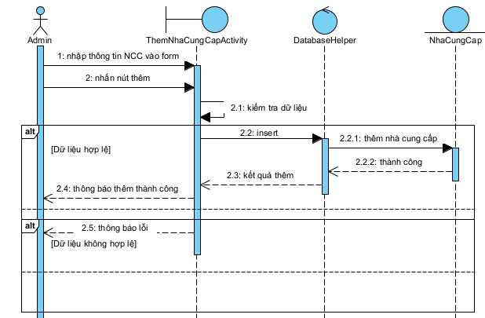
Hình 3 - 25: Biểu đồ tuần tự chức năng thêm nhà cung cấp

3.5.5.2 Biểu đồ tuần tự sửa nhà cung cấp
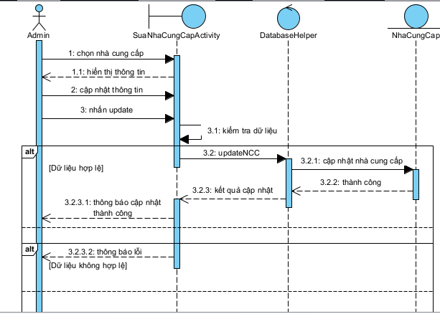
Hình 3 - 26: Biểu đồ tuần tự chức năng cập nhật nhà cung cấp

3.5.5.3 Biểu đồ tuần tự xóa nhà cung cấp
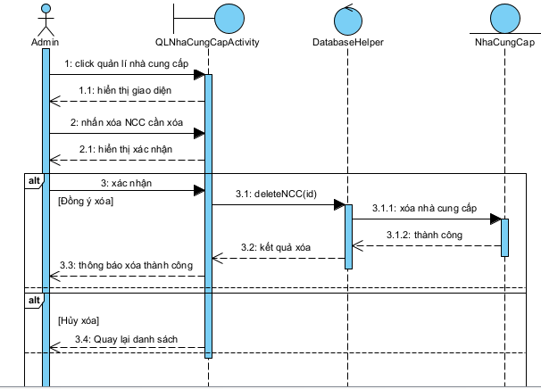
Hình 3 - 27: Biểu đồ tuần tự chức năng xóa nhà cung cấp

3.5.5.4 Biểu đồ tuần tự tìm kiếm nhà cung cấp
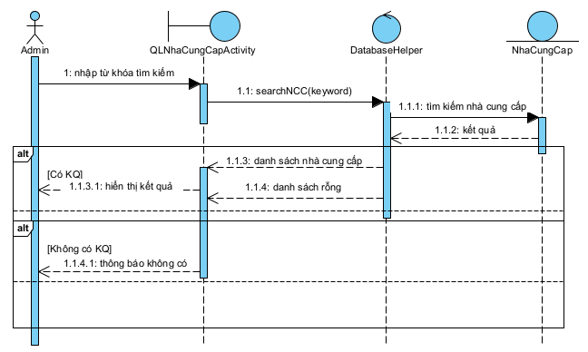
Hình 3 - 28: Biểu đồ tuần tự chức năng tìm kiếm nhà cung cấp

3.5.5.5 Biểu đồ tuần tự xem chi tiết nhà cung cấp
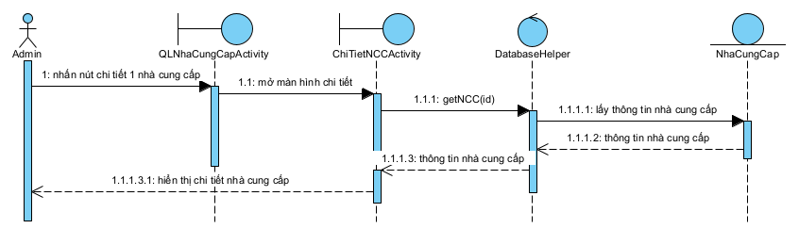
Hình 3 - 29: Biểu đồ tuần tự chức năng xem chi tiết nhà cung cấp

3.5.6 Quản lý hóa đơn

3.5.6.1 Biểu đồ tuần tự xem danh sách hóa đơn
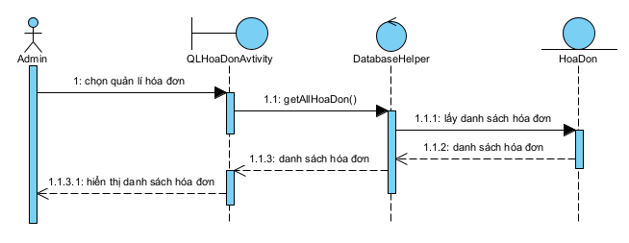
Hình 3 - 30: Biểu đồ tuần tự xem danh sách hóa đơn

3.5.6.2 Biểu đồ tuần tự xem chi tiết hóa đơn
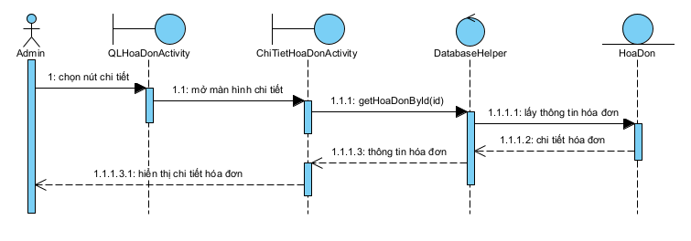
Hình 3 - 31: Biểu đồ tuần tự chức năng xem chi tiết nhà cung cấp

3.5.5.3 Biểu đồ tuần tự xóa hóa đơn
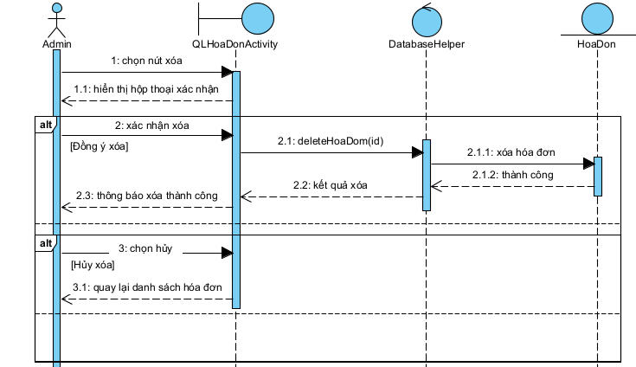
Hình 3 - 32: Biểu đồ tuần tự chức năng xóa hóa đơn

3.5.7 Biểu đồ tuần tự xem sản phẩm trên trang chủ
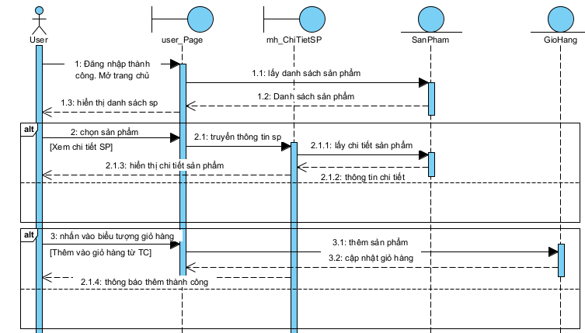
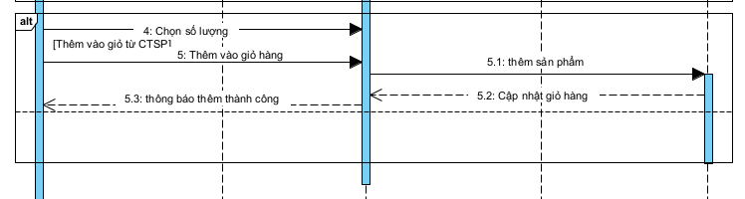
Hình 3 - 33: Biểu đồ tuần tự xem danh sách các sản phẩn trên trang chủ - User

3.5.7 Biểu đồ tuần tự thống kê
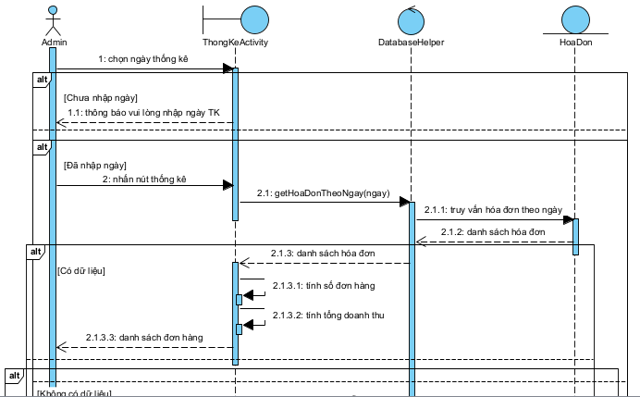
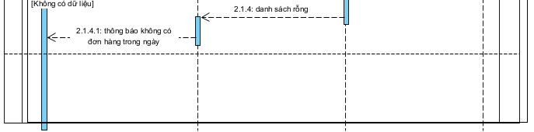
Hình 3 - 34: Biểu đồ tuần tự chức năng thống kê

3.6 Thiết kế hệ thống

3.6.1 Thiết kế CSDL

3.6.1.1 Bảng tài khoản (User)
Bảng 3 - 16: Bảng thuộc tính tài khoản
STT | Tên trường | Kiểu dữ liệu | Ràng buộc | Mô tả
1 | Id | INTEGER | PRIMARY KEY | Mã tài khoản
2 | username | TEXT | NOT NULL | Tên đăng nhập
3 | password | TEXT | NOT NULL | Mật khẩu
4 | hoten | TEXT | NOT NULL | Họ tên khách hàng
5 | sdt | TEXT | NOT NULL | Số điện thoại
6 | diachi | TEXT | NOT NULL | Địa chỉ khách hàng

3.6.1.2 Bảng hóa đơn (HoaDon)
Bảng 3 - 17: Bảng thuộc tính hóa đơn
STT | Tên trường | Kiểu dữ liệu | Ràng buộc | Mô tả
1 | Id | INTEGER | PRIMARY KEY | Mã hóa đơn
2 | userId | INTEGER | FK, NOT NULL | Mã khách hàng
3 | hoTen | TEXT | NOT NULL | Họ tên người nhận
4 | soDienThoai | TEXT | NOT NULL | Số điện thoại nhận hàng
5 | diaChi | TEXT | NOT NULL | Địa chỉ giao hàng
6 | ghiChu | TEXT | NULL | Ghi chú đơn hàng
7 | hìnhThucThanhToan | TEXT | NOT NULL | Hình thức thanh toán
8 | sanPham | TEXT | NOT NULL | Danh sách sản phẩm
9 | tongTien | TEXT | NOT NULL | Tổng tiền đơn hàng
10 | ngayDat | TEXT | NOT NULL | Ngày đặt hàng

3.6.1.3 Bảng sản phẩm
Bảng 3 - 18: Bảng thuộc tính sản phẩm
STT | Tên trường | Kiểu dữ liệu | Ràng buộc | Mô tả
1 | maSP | INTEGER | PRIMARY KEY | Mã sản phẩm
2 | tenSP | TEXT | NOT NULL | Tên sản phẩm
3 | giaSP | INTEGER | NOT NULL | Giá sản phẩm
4 | hinhAnh | INTEGER | NOT NULL | Hình ảnh sản phẩm

3.6.1.4 Bảng nhà cung cấp
Bảng 3 - 19: Bảng thuộc tính nhà cung cấp
STT | Tên trường | Kiểu dữ liệu | Ràng buộc | Mô tả
1 | maNCC | TEXT | PRIMARY KEY | Mã nhà cung cấp
2 | tenNCC | TEXT | NOT NULL | Tên nhà cung cấp
3 | sdt | TEXT | NOT NULL | Số điện thoại
4 | diaChi | TEXT | NOT NULL | Địa chỉ
5 | sanPham | TEXT | NOT NULL | Sản phẩm cung cấp

3.6.1.5 Bảng chi tiết hóa đơn
Bảng 3 - 20: Bảng thuộc tính chi tiết hóa đơn
STT | Tên trường | Kiểu dữ liệu | Ràng buộc | Mô tả
1 | maCTHD | INTEGER | PRIMARY KEY | Mã chi tiết hóa đơn
2 | maHD | INTEGER | FK, NOT NULL | Mã hóa đơn
3 | maSP | INTEGER | FK, NOT NULL | Mã sản phẩm
4 | tenSP | TEXT | NOT NULL | Tên sản phẩm
5 | soLuong | INTEGER | NOT NULL | Số lượng mua
6 | donGia | INTEGER | NOT NULL | Đơn giá
7 | thanhTien | INTEGER | NOT NULL | Thành tiền

3.6.2 Thiết kế giao diện
- Giao diện màn hình trang chủ

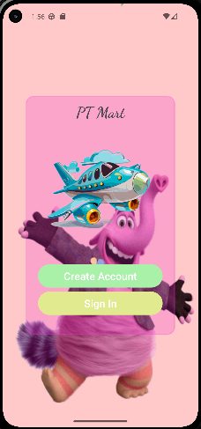
Hình 3 - 35: Giao diện màn hình trang chủ
Giao diện Trang chủ là màn hình đầu tiên xuất hiện khi người dùng mở ứng dụng. Màn hình được thiết kế với hình ảnh minh họa trực quan cùng tên cửa hàng nhằm tạo ấn tượng ban đầu cho người sử dụng. Tại đây hệ thống cung cấp hai chức năng chính là Đăng ký tài khoản (Create Account) và Đăng nhập (Sign In). Người dùng mới có thể lựa chọn chức năng đăng ký để tạo tài khoản, trong khi người dùng đã có tài khoản có thể đăng nhập trực tiếp vào hệ thống để sử dụng các chức năng mua sắm và quản lý.

- Giao diện màn hình đăng ký
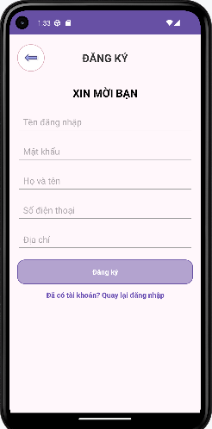
Hình 3 - 36: Giao diện màn hình đăng ký
Giao diện Đăng ký cho phép khách hàng tạo tài khoản mới để sử dụng hệ thống. Người dùng cần nhập đầy đủ các thông tin bao gồm họ tên, tên đăng nhập, mật khẩu, số điện thoại và địa chỉ. Sau khi nhập đầy đủ thông tin, người dùng nhấn nút Đăng ký để tạo tài khoản. Hệ thống sẽ kiểm tra tính hợp lệ của dữ liệu và lưu thông tin khách hàng vào cơ sở dữ liệu. Ngoài ra, giao diện còn cung cấp chức năng quay lại màn hình đăng nhập.

- Giao diện màn hình đăng nhập
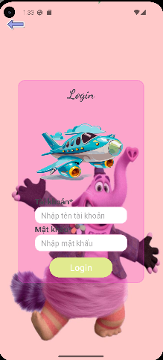
Hình 3 - 37: Giao diện màn hình đăng nhập
Giao diện Đăng nhập cho phép người dùng và quản trị viên truy cập vào hệ thống bằng tài khoản đã được tạo trước đó. Người dùng nhập tên đăng nhập và mật khẩu, sau đó nhấn nút Đăng nhập để xác thực thông tin. Nếu thông tin hợp lệ, hệ thống sẽ chuyển đến giao diện tương ứng với vai trò người dùng hoặc quản trị viên. Giao diện cũng hỗ trợ chức năng quay lại màn hình trang chủ.

- Giao diện trang sản phẩm
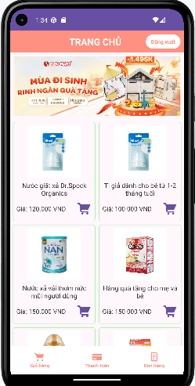
Hình 3 - 38: Giao diện màn hình trang sản phẩm trên trang chủ phía người dùng
Giao diện Trang sản phẩm là màn hình chính dành cho khách hàng sau khi đăng nhập thành công. Màn hình hiển thị danh sách các sản phẩm dưới dạng lưới, bao gồm hình ảnh, tên sản phẩm và giá bán. Người dùng có thể lựa chọn sản phẩm để xem thông tin chi tiết hoặc thực hiện thêm sản phẩm vào giỏ hàng. Ngoài ra, giao diện còn cung cấp các chức năng điều hướng nhanh đến giỏ hàng, thanh toán và đăng xuất khỏi hệ thống.

- Giao diện trang chi tiết sản phẩm
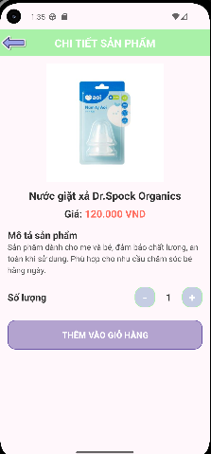
Hình 3 - 39: Giao diện màn hình trang chi tiết sản phẩm
Giao diện Chi tiết sản phẩm hiển thị đầy đủ thông tin của sản phẩm mà khách hàng lựa chọn, bao gồm hình ảnh, tên sản phẩm, giá bán và số lượng đặt mua. Người dùng có thể tăng hoặc giảm số lượng sản phẩm thông qua các nút điều chỉnh, nếu tăng số lượng sản phẩm còn lại trong kho sẽ hiển thị thông báo số lượng chỉ còn lại bao nhiêu thôi không được vượt quá. Sau khi lựa chọn số lượng phù hợp, người dùng nhấn nút Thêm vào giỏ hàng để lưu sản phẩm vào danh sách mua sắm.

- Giao diện trang giỏ hàng
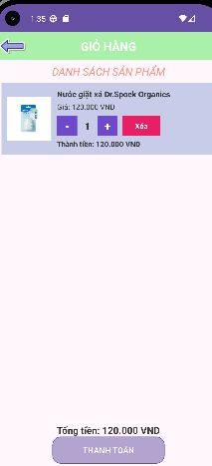
Hình 3 - 40: Giao diện màn hình trang giỏ hàng
Giao diện Giỏ hàng hiển thị danh sách các sản phẩm mà khách hàng đã lựa chọn. Tại đây, người dùng có thể xem thông tin sản phẩm, số lượng, thành tiền và tổng giá trị đơn hàng. Hệ thống hỗ trợ chức năng xóa sản phẩm khỏi giỏ hàng khi người dùng không còn nhu cầu mua. Sau khi kiểm tra lại đơn hàng, khách hàng có thể nhấn nút Thanh toán để chuyển sang bước đặt hàng.

- Giao diện trang thanh toán
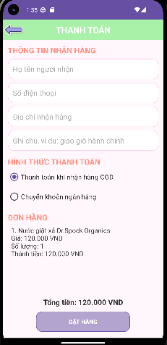
Hình 3 - 41: Giao diện màn hình trang thanh toán
Giao diện Thanh toán cho phép khách hàng nhập thông tin nhận hàng bao gồm họ tên, số điện thoại, địa chỉ và ghi chú giao hàng. Đồng thời, người dùng có thể lựa chọn hình thức thanh toán phù hợp như thanh toán khi nhận hàng (COD) hoặc chuyển khoản ngân hàng. Hệ thống hiển thị chi tiết các sản phẩm đã chọn cùng tổng số tiền thanh toán. Sau khi hoàn tất các thông tin cần thiết, người dùng nhấn nút Đặt hàng để xác nhận đơn hàng.

- Giao diện trang hóa đơn người dùng
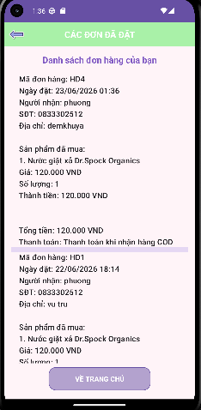
Hình 3 - 42: Màn hình giao diện trang đơn hàng với các đơn hàng đã đặt của người dùng
Giao diện Hóa đơn hiển thị kết quả sau khi khách hàng đặt hàng thành công. Màn hình cung cấp đầy đủ thông tin đơn hàng bao gồm mã đơn hàng, thông tin người nhận, danh sách sản phẩm đã mua, hình thức thanh toán và tổng giá trị thanh toán. Giao diện giúp khách hàng dễ dàng kiểm tra lại thông tin đơn hàng của mình trước khi thoát khỏi hệ thống.

- Giao diện trang quản trị
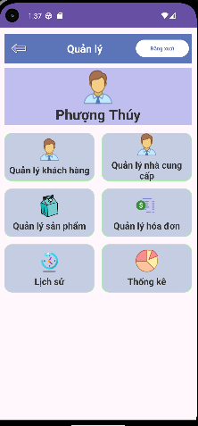
Hình 3 - 43: Màn hình giao diện trang quản trị
Giao diện Trang quản trị là màn hình trung tâm dành cho quản trị viên sau khi đăng nhập thành công. Từ giao diện này, quản trị viên có thể truy cập nhanh đến các chức năng quản lý sản phẩm, quản lý khách hàng, quản lý nhà cung cấp, quản lý hóa đơn và thống kê doanh thu. Đây là nơi điều hướng chính cho toàn bộ các chức năng quản trị của hệ thống.

- Giao diện trang quản lý sản phẩm
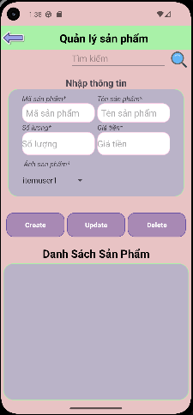
Hình 3 - 44: Màn hình giao diện trang quản lý sản phẩm
Giao diện Quản lý sản phẩm hỗ trợ quản trị viên thực hiện các nghiệp vụ quản lý thông tin sản phẩm. Hệ thống hiển thị danh sách sản phẩm hiện có và cho phép thêm mới, chỉnh sửa, xóa hoặc tìm kiếm sản phẩm theo nhu cầu. Các thông tin sản phẩm bao gồm tên sản phẩm, giá bán và hình ảnh minh họa được hiển thị trực quan giúp việc quản lý trở nên thuận tiện hơn.
- Giao diện trang quản lý khách hàng
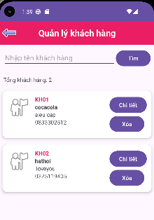
Hình 3 - 45: Màn hình giao diện trang quản lý khách hàng
Giao diện Quản lý khách hàng cho phép quản trị viên theo dõi danh sách các khách hàng đã đăng ký tài khoản trong hệ thống. Quản trị viên có thể tìm kiếm khách hàng, xem thông tin chi tiết hoặc xóa tài khoản khách hàng khi cần thiết. Giao diện giúp việc quản lý dữ liệu khách hàng được thực hiện nhanh chóng và hiệu quả.
- Giao diện trang chi tiết khách hàng
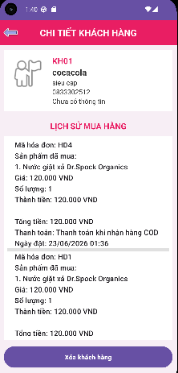
Hình 3 - 46: Màn hình giao diện trang chi tiết khách hàng
Giao diện Chi tiết khách hàng hiển thị đầy đủ thông tin cá nhân của khách hàng như họ tên, số điện thoại, địa chỉ và lịch sử các hóa đơn đã đặt. Thông qua màn hình này, quản trị viên có thể theo dõi quá trình mua hàng của từng khách hàng trong hệ thống.

- Giao diện trang quản lý nhà cung cấp
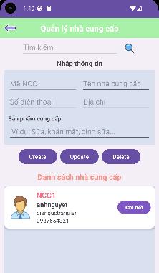
Hình 3 - 47: Màn hình giao diện trang quản lý nhà cung cấp
Giao diện Quản lý nhà cung cấp hỗ trợ quản trị viên quản lý thông tin các đơn vị cung cấp sản phẩm. Hệ thống cho phép thêm mới, chỉnh sửa, xóa và tìm kiếm nhà cung cấp. Các thông tin được quản lý bao gồm mã nhà cung cấp, tên nhà cung cấp, số điện thoại, địa chỉ và sản phẩm cung cấp.

- Giao diện trang chi tiết nhà cung cấp
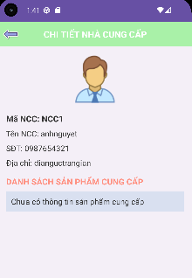
Hình 3 - 48: Màn hình giao diện trang chi tiết nhà cung cấp
Giao diện Chi tiết nhà cung cấp hiển thị đầy đủ thông tin của nhà cung cấp được lựa chọn, bao gồm mã nhà cung cấp, tên nhà cung cấp, số điện thoại liên hệ, địa chỉ và danh sách sản phẩm cung cấp. Giao diện giúp quản trị viên dễ dàng theo dõi thông tin của từng nhà cung cấp trong hệ thống.
- Giao diện trang quản lý hóa đơn
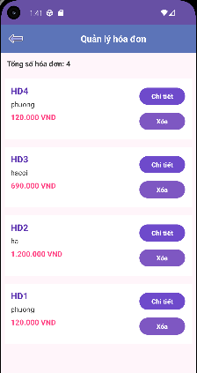
Hình 3 - 49: Màn hình giao diện trang quản lý hóa đơn
Giao diện Quản lý hóa đơn hiển thị toàn bộ các đơn hàng đã được khách hàng đặt trên hệ thống. Quản trị viên có thể xem danh sách hóa đơn, tìm kiếm hóa đơn theo thông tin cần thiết, xem chi tiết hóa đơn hoặc xóa hóa đơn khỏi hệ thống. Giao diện hỗ trợ việc theo dõi và quản lý hoạt động bán hàng một cách hiệu quả.
- Giao diện trang chi tiết hóa đơn
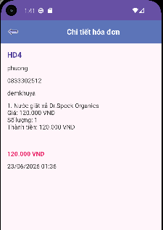
Hình 3 - 50: Màn hình giao diện trang chi tiết hóa đơn
Giao diện Chi tiết hóa đơn cung cấp đầy đủ thông tin về một đơn hàng cụ thể, bao gồm mã hóa đơn, thông tin khách hàng, địa chỉ nhận hàng, danh sách sản phẩm, tổng tiền thanh toán và thời gian đặt hàng. Thông qua màn hình này, quản trị viên có thể kiểm tra chi tiết từng giao dịch phát sinh trong hệ thống.

- Giao diện trang thống kê
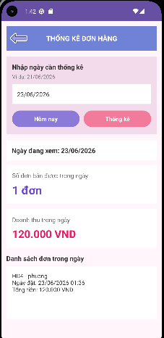
Hình 3 - 51: Màn hình giao diện trang thống kê
Giao diện Thống kê hỗ trợ quản trị viên theo dõi doanh thu bán hàng theo từng ngày thông qua dữ liệu lọc trực quan. Hệ thống tự động tổng hợp dữ liệu từ các hóa đơn đã phát sinh và hiển thị dưới. Thông qua màn hình này, quản trị viên có thể dễ dàng đánh giá tình hình kinh doanh và đưa ra các quyết định quản lý phù hợp.
- Giao diện trang lịch sử
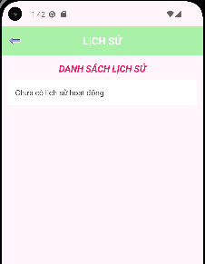
Hình 3 - 52: Màn hình giao diện trang lịch sử
Giao diện Lịch sử hoạt động cho phép Admin theo dõi các hoạt động đã thực hiện trong quá trình sử dụng hệ thống. Màn hình hiển thị danh sách các bản ghi lịch sử theo thứ tự thời gian, giúp Admin dễ dàng kiểm tra lại các thao tác đã thực hiện trước đó. Trong trường hợp chưa phát sinh hoạt động nào, hệ thống sẽ hiển thị thông báo "Chưa có lịch sử hoạt động". Ngoài ra, giao diện còn cung cấp nút quay lại để người dùng trở về màn hình trước đó một cách thuận tiện.

CHƯƠNG 4: TRIỂN KHAI ỨNG DỤNG

4.1 Triển khai các chức năng
- Phân hệ người dùng

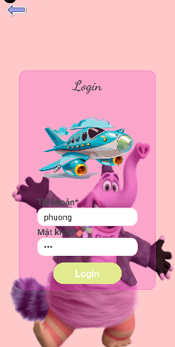
4.1.1 Chức năng đăng nhập
Chức năng đăng nhập cho phép người dùng truy cập hệ thống bằng tài khoản đã đăng ký. Hệ thống kiểm tra:
- Không để trống tên đăng nhập và mật khẩu.
- Kiểm tra tài khỏa người dùng trong cơ sở dữ liệu.
Nếu đăng nhập thành công, hệ thống lấy userId và chuyển sang màn hình trang chủ người dùng.

Hình 4 - 1: Triển khai chức năng đăng nhập

Chức năng đăng ký
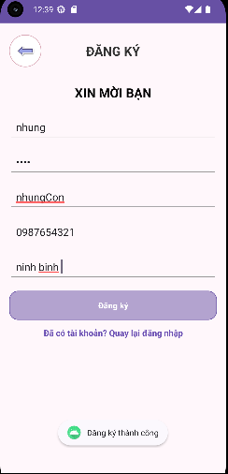 | Chức năng đăng ký cho phép người dùng tạo tài khoản mới để sử dụng hệ thống. Người dùng nhập họ tên, tên đăng nhập, mật khẩu, số điện thoại và địa chỉ. Hệ thống kiểm tra dữ liệu đầu vào, đảm bảo các trường không được để trống và không cho phép sử dụng tài khoản ADMIN.  Sau khi dữ liệu hợp lệ, hệ thống gọi hàm registerUser() trong lớp DatabaseHelper để lưu thông tin vào bảng users trong cơ sở dữ liệu SQLite.
Hình 4 - 2: Triển khai chức năng đăng ký

Chức năng thêm vào giỏ hàng - đặt hàng – lịch sử đơn hàng
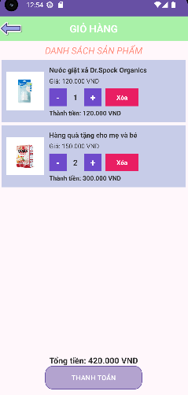 | 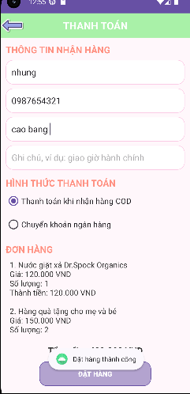 | 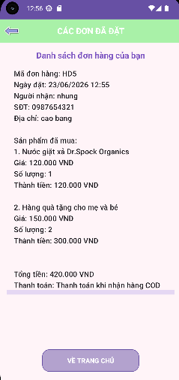
Hình 4 - 3: Triển khai chức năng thêm giỏ hàng – đặt hàng – lịch sử hóa đơn
Người dùng nhập:
- Họ tên người nhận
- Số điện thoại
- Địa chỉ nhận hàng
- Ghi chú
Sau đó lựa chọn phương thức thanh toán:
- Thanh toán khi nhận hàng (COD)
- Chuyển khoản ngân hàng
Hệ thống kiểm tra dữ liệu đầu vào và lưu thông tin đơn hàng vào bảng hoadon.

- Phân hệ quản trị

Chức năng thêm sản phẩm
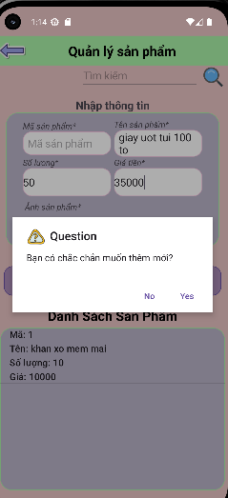 | 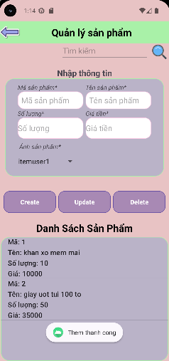
Hình 4 - 4: Triển khai chức năng thêm sản phẩm
Chức năng quản lý sản phẩm cho phép quản trị viên thực hiện các thao tác thêm mới, chỉnh sửa, xóa và tìm kiếm sản phẩm. Thông tin sản phẩm bao gồm mã sản phẩm, tên sản phẩm, giá bán và hình ảnh.
Khi quản trị viên nhập đầy đủ thông tin và nhấn nút Thêm, hệ thống kiểm tra dữ liệu hợp lệ trước khi cập nhật danh sách sản phẩm.

Chức năng xóa khách hàng
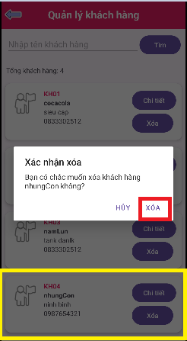 | 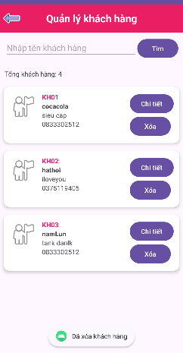
Hình 4 - 5: Triển khai chức năng xóa khách hàng
Chức năng này cho phép quản trị viên xóa khách hàng đã đăng ký khỏi hệ thống bằng cách nhấn nút Xóa khách hàng muốn xóa bao gồm cả thông tin mua hàng (hoặc không) của khách hàng. Sau đó nhấn xác nhận xóa hệ thống sẽ hiển thị thông báo “Đã xóa khách hàng thành công”. Nếu không muốn xóa nhấn nút hủy để quay lại ban đầu.

Chức năng tìm kiếm nhà cung cấp
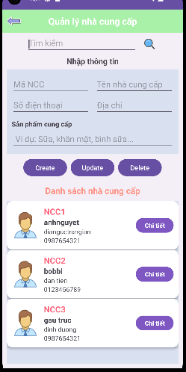 | 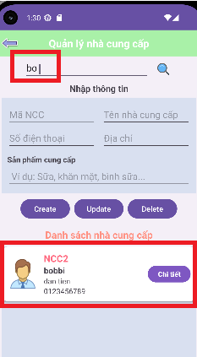
Hình 4 - 6: Triển khai chức năng tìm kiếm nhà cung cấp
Chức năng tìm kiếm nhà cung cấp giúp cho quản trị viên theo dõi, tìm kiếm ra nhà cung cấp muốn xem thông tin hoặc chỉnh sửa thông tin bằng cách nhấn lên thanh tìm kiếm tên nhà cung cấp hoặc kí tự chữ để tìm ra các nhà cung cấp liên quan. Sau đó nếu muốn load lại tất cả danh sách các nhà cung cấp ban đầu thì xóa tên trên thanh tìm kiếm đi nhà nhấn nút icon Kính lúp tìm kiếm lại sẽ hiển toàn bộ danh sách nhà cung cấp lên.

  - Kiểm thử
Bảng 4 - 1: Bảng kiểm thử chức năng test case ứng dụng mobile bán đồ mẹ và bé
TEST CASE CHÍNH - ỨNG DỤNG MOBILE BÁN ĐỒ MẸ VÀ BÉ
Mã TC | Mô tả | Các bước thực hiện | Kết quả mong đợi
1. Đăng ký tài khoản
TC01 | Đăng ký tài khoản thành công | Điều kiện: Người dùng chưa có tài khoản.  1) Mở màn hình Đăng ký.  2) Nhập Họ tên, Tên đăng nhập, Mật khẩu, Số điện thoại, Địa chỉ hợp lệ.  3) Nhấn nút Đăng ký. | 1) Hệ thống kiểm tra dữ liệu hợp lệ.  2) Tài khoản mới được lưu vào CSDL.  3) Hiển thị thông báo “Đăng ký thành công”.  4) Chuyển về màn hình Đăng nhập.
TC02 | Không cho đăng ký khi thiếu thông tin bắt buộc | 1) Mở màn hình Đăng ký.  2) Bỏ trống một trong các trường: họ tên, tên đăng nhập, mật khẩu, số điện thoại hoặc địa chỉ.  3) Nhấn nút Đăng ký. | 1) Hệ thống không lưu tài khoản.  2) Hiển thị thông báo yêu cầu nhập đầy đủ thông tin.  3) Người dùng vẫn ở màn hình Đăng ký.
TC03 | Không cho đăng ký tài khoản trùng hoặc dùng tên ADMIN | 1) Mở màn hình Đăng ký.  2) Nhập tên đăng nhập đã tồn tại hoặc nhập tên đăng nhập ADMIN.  3) Nhập các thông tin còn lại hợp lệ.  4) Nhấn nút Đăng ký. | 1) Hệ thống từ chối đăng ký.  2) Nếu tài khoản trùng: hiển thị “Tài khoản đã tồn tại”.  3) Nếu dùng ADMIN: hiển thị “Không được sử dụng tài khoản ADMIN”.
2. Đăng nhập và phân quyền
TC04 | Admin đăng nhập thành công vào trang quản trị | Điều kiện: Tài khoản Admin đã tồn tại.  1) Mở màn hình Đăng nhập.  2) Nhập đúng tài khoản và mật khẩu Admin.  3) Nhấn nút Đăng nhập. | 1) Hệ thống xác thực thành công.  2) Chuyển đến màn hình Trang quản trị.  3) Admin nhìn thấy các chức năng quản lý sản phẩm, khách hàng, nhà cung cấp, hóa đơn, thống kê.
TC05 | User đăng nhập thành công vào trang người dùng | Điều kiện: Tài khoản User đã đăng ký.  1) Mở màn hình Đăng nhập.  2) Nhập đúng tên đăng nhập và mật khẩu User.  3) Nhấn nút Đăng nhập. | 1) Hệ thống xác thực thành công.  2) Lấy đúng mã người dùng trong CSDL.  3) Chuyển đến màn hình Trang người dùng.
TC06 | Đăng nhập thất bại khi thông tin không hợp lệ | 1) Mở màn hình Đăng nhập.  2) Nhập sai tên đăng nhập hoặc sai mật khẩu.  3) Nhấn nút Đăng nhập. | 1) Hệ thống không cho đăng nhập.  2) Hiển thị thông báo “Tên đăng nhập hoặc mật khẩu không chính xác”.  3) Vẫn ở màn hình Đăng nhập.
TC07 | User không truy cập được chức năng Admin | Điều kiện: Đăng nhập bằng tài khoản User.  1) Thử mở màn hình quản trị hoặc chức năng quản lý dữ liệu.  2) Quan sát phản hồi của hệ thống. | 1) Hệ thống không cho phép User truy cập chức năng Admin.  2) User chỉ sử dụng được các chức năng mua hàng của mình.
3. Xem sản phẩm và chi tiết sản phẩm
TC08 | Hiển thị danh sách sản phẩm trên trang người dùng | Điều kiện: User đã đăng nhập, hệ thống có dữ liệu sản phẩm.  1) Mở trang người dùng.  2) Quan sát danh sách sản phẩm. | 1) Danh sách sản phẩm được hiển thị dạng lưới.  2) Mỗi sản phẩm có hình ảnh, tên sản phẩm và giá bán.  3) Giao diện dễ quan sát, có thể cuộn khi danh sách dài.
TC09 | Chọn sản phẩm và hiển thị đúng chi tiết sản phẩm | 1) Tại trang người dùng, chọn một sản phẩm bất kỳ.  2) Quan sát màn hình chi tiết sản phẩm. | 1) Hệ thống mở đúng màn hình chi tiết sản phẩm đã chọn.  2) Hiển thị đúng hình ảnh, tên, giá, mô tả và số lượng sản phẩm.  3) Số lượng đặt mua mặc định là 1.
4. Quản lý giỏ hàng
TC10 | Thêm sản phẩm mới vào giỏ hàng | Điều kiện: User đang ở màn hình chi tiết sản phẩm.  1) Chọn số lượng hợp lệ.  2) Nhấn nút Thêm vào giỏ hàng. | 1) Nếu sản phẩm chưa có trong giỏ, hệ thống thêm mới sản phẩm vào giỏ.  2) Hiển thị thông báo thêm giỏ hàng thành công.  3) Giỏ hàng hiển thị đúng sản phẩm, số lượng và thành tiền.
TC11 | Thêm sản phẩm đã có trong giỏ thì cộng dồn số lượng | Điều kiện: Sản phẩm A đã có trong giỏ hàng.  1) Quay lại chi tiết sản phẩm A.  2) Chọn thêm số lượng hợp lệ.  3) Nhấn Thêm vào giỏ hàng. | 1) Hệ thống không tạo dòng sản phẩm trùng.  2) Số lượng mới = số lượng cũ + số lượng vừa chọn.  3) Tổng tiền được cập nhật đúng.
TC12 | Tăng số lượng không vượt quá số lượng trong kho | Điều kiện: Sản phẩm có số lượng tồn kho xác định.  1) Trong chi tiết hoặc giỏ hàng, nhấn nút tăng số lượng nhiều lần.  2) Thử tăng vượt quá số lượng còn lại trong kho. | 1) Hệ thống không cho tăng vượt quá tồn kho.  2) Hiển thị thông báo số lượng còn lại trong kho.  3) Số lượng trong giỏ không bị cập nhật sai.
TC13 | Giảm số lượng không nhỏ hơn 1 | Điều kiện: Sản phẩm trong giỏ có số lượng là 1.  1) Nhấn nút giảm số lượng.  2) Quan sát số lượng hiển thị. | 1) Hệ thống không cho giảm xuống 0 hoặc số âm.  2) Số lượng vẫn giữ là 1.  3) Tổng tiền không bị tính sai.
TC14 | Xóa sản phẩm khỏi giỏ hàng | Điều kiện: Giỏ hàng đang có ít nhất 1 sản phẩm.  1) Mở màn hình Giỏ hàng.  2) Chọn sản phẩm cần xóa.  3) Nhấn nút Xóa. | 1) Sản phẩm được xóa khỏi giỏ hàng.  2) Danh sách giỏ hàng và tổng tiền được cập nhật lại.  3) Nếu không còn sản phẩm, hiển thị trạng thái giỏ hàng trống.
5. Thanh toán và hóa đơn người dùng
TC15 | Đặt hàng thành công bằng hình thức COD | Điều kiện: Giỏ hàng có sản phẩm.  1) Mở màn hình Thanh toán.  2) Nhập họ tên, số điện thoại, địa chỉ hợp lệ.  3) Chọn Thanh toán khi nhận hàng COD.  4) Nhấn Đặt hàng. | 1) Hệ thống kiểm tra dữ liệu hợp lệ.  2) Tạo hóa đơn và lưu vào CSDL.  3) Hiển thị thông báo “Đặt hàng thành công”.  4) Chuyển sang màn hình hóa đơn.
TC16 | Không cho thanh toán khi giỏ hàng trống | Điều kiện: Giỏ hàng không có sản phẩm.  1) Mở màn hình Thanh toán hoặc nhấn Thanh toán từ giỏ hàng trống. | 1) Hệ thống không tạo hóa đơn.  2) Hiển thị thông báo “Giỏ hàng đang trống”.
TC17 | Kiểm tra thông tin nhận hàng không hợp lệ | 1) Mở màn hình Thanh toán.  2) Nhập một trong các dữ liệu không hợp lệ: họ tên quá ngắn/chứa số, số điện thoại không đủ 10 số hoặc không bắt đầu bằng 0, địa chỉ quá ngắn.  3) Nhấn Đặt hàng. | 1) Hệ thống không tạo hóa đơn.  2) Hiển thị thông báo lỗi đúng với trường dữ liệu sai.  3) Người dùng vẫn ở màn hình Thanh toán để sửa thông tin.
TC18 | User xem đúng hóa đơn của tài khoản đang đăng nhập | Điều kiện: User đã đặt hàng thành công.  1) Mở màn hình Hóa đơn/Lịch sử hóa đơn.  2) Quan sát danh sách hóa đơn. | 1) Hệ thống hiển thị các hóa đơn thuộc tài khoản đang đăng nhập.  2) Mỗi hóa đơn có ngày mua, danh sách sản phẩm, số lượng và tổng tiền.  3) Không hiển thị hóa đơn của tài khoản khác.
6. Quản lý sản phẩm - Admin
TC19 | Admin thêm sản phẩm thành công | Điều kiện: Admin đã đăng nhập.  1) Mở màn hình Quản lý sản phẩm.  2) Nhập mã sản phẩm, tên sản phẩm, số lượng, giá và hình ảnh hợp lệ.  3) Nhấn nút Thêm. | 1) Hệ thống lưu sản phẩm vào CSDL/danh sách quản lý.  2) Hiển thị thông báo thêm thành công.  3) Danh sách sản phẩm được cập nhật.
TC20 | Không thêm sản phẩm khi thiếu hoặc sai dữ liệu | 1) Mở màn hình Quản lý sản phẩm.  2) Bỏ trống thông tin bắt buộc hoặc nhập giá/số lượng không hợp lệ.  3) Nhấn nút Thêm. | 1) Hệ thống không lưu sản phẩm.  2) Hiển thị thông báo yêu cầu nhập lại dữ liệu.
TC21 | Admin sửa thông tin sản phẩm thành công | Điều kiện: Danh sách có sản phẩm cần sửa.  1) Chọn một sản phẩm trong danh sách.  2) Hệ thống đổ dữ liệu lên ô nhập.  3) Chỉnh sửa tên, số lượng hoặc giá.  4) Nhấn Cập nhật. | 1) Hệ thống lưu thông tin mới.  2) Hiển thị thông báo cập nhật thành công.  3) Danh sách sản phẩm hiển thị dữ liệu mới.
TC22 | Admin xóa sản phẩm thành công | Điều kiện: Danh sách có sản phẩm cần xóa.  1) Chọn sản phẩm cần xóa.  2) Nhấn nút Xóa. | 1) Hệ thống xóa sản phẩm khỏi danh sách/CSDL.  2) Danh sách sản phẩm được cập nhật.  3) Không còn tìm thấy sản phẩm đã xóa.
TC23 | Admin tìm kiếm sản phẩm theo mã hoặc tên | 1) Mở màn hình Quản lý sản phẩm.  2) Nhập mã sản phẩm hoặc tên sản phẩm vào ô tìm kiếm.  3) Nhấn Tìm kiếm. | 1) Hệ thống hiển thị sản phẩm phù hợp với từ khóa.  2) Nếu không có kết quả, hiển thị thông báo “Không tìm thấy sản phẩm”.
7. Quản lý khách hàng - Admin
TC24 | Admin tìm kiếm và xem chi tiết khách hàng | Điều kiện: Có khách hàng đã đăng ký.  1) Mở màn hình Quản lý khách hàng.  2) Nhập tên khách hàng cần tìm.  3) Chọn khách hàng và mở chi tiết. | 1) Hệ thống hiển thị danh sách khách hàng phù hợp.  2) Chi tiết khách hàng gồm mã, họ tên, địa chỉ, số điện thoại và lịch sử mua hàng nếu có.
TC25 | Admin xóa khách hàng | Điều kiện: Có khách hàng trong danh sách.  1) Mở màn hình Quản lý khách hàng.  2) Chọn khách hàng cần xóa.  3) Nhấn nút Xóa. | 1) Hệ thống xóa thông tin khách hàng.  2) Danh sách khách hàng được cập nhật.  3) Nếu xóa lỗi, hệ thống hiển thị thông báo lỗi phù hợp.
8. Quản lý nhà cung cấp - Admin
TC26 | Admin thêm nhà cung cấp thành công | Điều kiện: Admin đã đăng nhập.  1) Mở màn hình Quản lý nhà cung cấp.  2) Nhập mã NCC, tên NCC, số điện thoại, địa chỉ và sản phẩm cung cấp hợp lệ.  3) Nhấn Thêm. | 1) Hệ thống lưu nhà cung cấp.  2) Hiển thị thông báo thêm thành công.  3) Danh sách nhà cung cấp được cập nhật.
TC27 | Admin sửa hoặc xóa nhà cung cấp | Điều kiện: Có nhà cung cấp trong danh sách.  1) Chọn nhà cung cấp.  2) Chỉnh sửa thông tin rồi nhấn Cập nhật; hoặc nhấn Xóa.  3) Quan sát danh sách sau thao tác. | 1) Nếu cập nhật: thông tin nhà cung cấp được lưu lại chính xác.  2) Nếu xóa: nhà cung cấp được xóa khỏi danh sách.  3) Hệ thống hiển thị thông báo phù hợp.
TC28 | Admin tìm kiếm | 1) Mở màn hình Quản lý nhà cung cấp.  2) Nhập tên nhà cung cấp muốn xem  3) Nhấn icon kính lúp để tìm kiếm. | 1) Hệ thống hiển thị nhà cung cấp phù hợp.  2) Chi tiết gồm mã NCC, tên NCC, số điện thoại, địa chỉ và sản phẩm cung cấp.  3) Nếu không có kết quả, hiển thị “Không tìm thấy nhà cung cấp”.
TC29 | Admin xem chi tiết nhà cung cấp | 1) Mở màn hình Quản lý nhà cung cấp.  2) Chọn nhà cung cấp mở chi tiết.  3) Nhấn nút chi tiết. | 1) Hệ thống hiển thị nhà cung cấp phù hợp.  2) Chi tiết gồm mã NCC, tên NCC, số điện thoại, địa chỉ và sản phẩm cung cấp.
9. Quản lý hóa đơn và thống kê - Admin
TC30 | Admin xem, tìm kiếm và xem chi tiết hóa đơn | Điều kiện: Hệ thống đã có hóa đơn.  1) Mở màn hình Quản lý hóa đơn.  2) Nhập mã hóa đơn hoặc tên khách hàng để tìm kiếm.  3) Chọn hóa đơn và mở chi tiết. | 1) Hệ thống hiển thị hóa đơn phù hợp.  2) Chi tiết hóa đơn gồm mã hóa đơn, thông tin khách hàng, sản phẩm, tổng tiền và ngày đặt hàng.
TC31 | Admin xóa hóa đơn | Điều kiện: Có hóa đơn trong danh sách.  1) Mở màn hình Quản lý hóa đơn.  2) Chọn hóa đơn cần xóa.  3) Nhấn nút Xóa. | 1) Hệ thống xóa hóa đơn khỏi danh sách/CSDL.  2) Danh sách hóa đơn được cập nhật.  3) Nếu không thể xóa, hiển thị thông báo lỗi phù hợp.
TC32 | Thống kê doanh thu theo ngày có đơn hàng | Điều kiện: Có hóa đơn phát sinh trong ngày cần thống kê.  1) Mở màn hình Thống kê.  2) Nhập/chọn ngày cần thống kê hoặc nhấn Hôm nay.  3) Nhấn nút Thống kê. | 1) Hệ thống hiển thị số lượng đơn hàng trong ngày.  2) Hệ thống tính đúng tổng doanh thu.  3) Danh sách hóa đơn trong ngày được hiển thị.
TC33 | Thống kê khi chưa nhập ngày hoặc ngày không có đơn hàng | 1) Mở màn hình Thống kê.  2) Không nhập ngày rồi nhấn Thống kê; hoặc chọn ngày không có hóa đơn. | 1) Nếu chưa nhập ngày: hiển thị “Vui lòng chọn ngày cần thống kê”.  2) Nếu không có đơn hàng: hiển thị “Không có đơn hàng trong ngày được chọn”.  3) Doanh thu hiển thị 0 VNĐ khi không có dữ liệu.
10. Lịch sử, đăng xuất và phi chức năng
TC34 | Admin xem lịch sử thao tác | Điều kiện: Admin đã thực hiện một số thao tác quản lý.  1) Mở màn hình Lịch sử.  2) Quan sát danh sách lịch sử. | 1) Hệ thống hiển thị các thao tác Admin đã thực hiện theo thứ tự thời gian.  2) Nếu chưa có thao tác, hiển thị “Chưa có lịch sử hoạt động”.
TC35 | Đăng xuất khỏi hệ thống | Điều kiện: Người dùng hoặc Admin đang đăng nhập.  1) Nhấn nút Đăng xuất.  2) Quan sát màn hình sau khi đăng xuất. | 1) Hệ thống kết thúc phiên làm việc hiện tại.  2) Chuyển về màn hình Đăng nhập.  3) Không thể quay lại màn hình chức năng nếu chưa đăng nhập lại.
TC36 | Kiểm tra hoạt động cơ bản trên thiết bị Android | 1) Cài và chạy ứng dụng trên máy ảo hoặc thiết bị Android.  2) Mở ứng dụng, chuyển qua các màn hình chính.  3) Tắt ứng dụng rồi mở lại. | 1) Ứng dụng khởi động ổn định.  2) Các thao tác chuyển màn hình phản hồi bình thường.  3) Dữ liệu tài khoản/hóa đơn đã lưu không bị mất sau khi mở lại ứng dụng.

4.3 Đóng gói ứng dụng
Sau khi hoàn thành việc phát triển và kiểm thử hệ thống, ứng dụng được tiến hành đóng gói để tạo file cài đặt trên thiết bị Android. Quá trình đóng gói được thực hiện bằng phần mềm Android Studio thông qua chức năng Build APK.
Các bước thực hiện như sau:
Bước 1: Mở dự án Android Studio.
Bước 2: Chọn menu
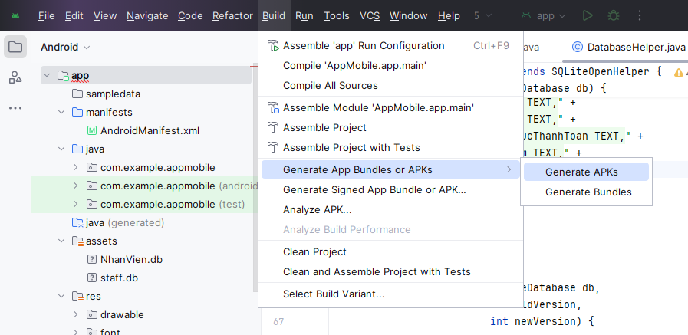
Hình 4 - 7: Thực hiện đóng gói app
Bước 3: Android Studio tiến hành biên dịch mã nguồn Java, tài nguyên XML và đóng gói toàn bộ ứng dụng thành file APK. Sau đó Android Studio sẽ build và hiện thông báo: “APK(s) generated successfully”. Bấm Locate để mở thư mục chứa file APK.
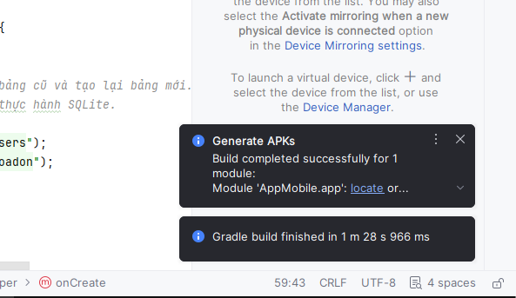
Hình 4 - 8: Thông báo đóng gói thành công nhấn chọn locate
Bước 4: File app-debug.apk chính là file cài đặt ứng dụng Android
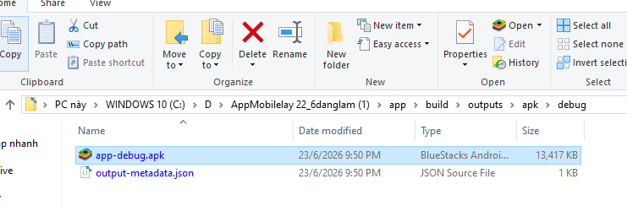
Hình 4 - 9: Vị trí file APK và đổi tên

4.4 Triển khai ứng dụng
Ứng dụng bán hàng mẹ và bé được phát triển trên nền tảng Android bằng ngôn ngữ lập trình Java. Quá trình xây dựng và triển khai hệ thống được thực hiện trong môi trường Android Studio, kết hợp với cơ sở dữ liệu SQLite để lưu trữ thông tin người dùng và hóa đơn.
Bảng 4 - 2: Bảng môi trường phát triển hệ thống
Thành phần | Thông tin
Hệ điều hành phát triển | Windows 10/11
IDE | Android Studio
Ngôn ngữ lập trình | Java
Giao diện | XML
Cơ sở sữ liệu | SQLite
Thiết bị triển khai | Android thực tế và android Emulator
Qua quá trình triển khai và kiểm thử, ứng dụng đã đáp ứng được mục tiêu xây dựng hệ thống bán hàng mẹ và bé trên nền tảng Android. Các chức năng chính hoạt động đúng theo yêu cầu nghiệp vụ, giao diện thân thiện và dễ sử dụng. Dữ liệu được lưu trữ ổn định thông qua SQLite, đảm bảo khả năng quản lý khách hàng và hóa đơn một cách hiệu quả.
Bên cạnh đó, hệ thống vẫn còn một số hạn chế như chưa hỗ trợ đồng bộ dữ liệu trực tuyến, chưa tích hợp cổng thanh toán điện tử và chưa hỗ trợ quản lý kho hàng theo thời gian thực. Đây sẽ là những hướng phát triển trong tương lai nhằm nâng cao hiệu quả và khả năng mở rộng của ứng dụng.

KẾT LUẬN
- Kết quả đạt được
Trong quá trình thực hiện đề tài Xây dựng ứng dụng bán hàng mẹ và bé PT Mart trên nền tảng Android, nhóm đã nghiên cứu, phân tích yêu cầu và thiết kế hệ thống theo quy trình phát triển phần mềm. Ứng dụng được xây dựng nhằm hỗ trợ hoạt động bán hàng, quản lý sản phẩm và quản lý đơn hàng một cách hiệu quả trên thiết bị di động. Kết quả đạt được của đề tài bao gồm:
- Xây dựng thành công chức năng đăng ký và đăng nhập tài khoản người dùng.
- Xây dựng chức năng xem danh sách sản phẩm và xem chi tiết sản phẩm.
- Xây dựng chức năng thêm sản phẩm vào giỏ hàng, quản lý giỏ hàng và thanh toán.
- Xây dựng chức năng đặt hàng và lưu trữ lịch sử đơn hàng.
- Xây dựng chức năng quản trị dành cho quản trị viên gồm:
  - Quản lý sản phẩm.
  - Quản lý khách hàng.
  - Quản lý nhà cung cấp.
  - Quản lý hóa đơn.
  - Thống kê dữ liệu kinh doanh.
- Thiết kế và triển khai cơ sở dữ liệu SQLite phục vụ việc lưu trữ thông tin người dùng và hóa đơn.
- Thực hiện kiểm thử các chức năng chính nhằm đảm bảo hệ thống hoạt động ổn định và đáp ứng yêu cầu đặt ra.
Thông qua quá trình thực hiện đề tài, nhóm đã vận dụng được các kiến thức về:
- Phân tích và thiết kế hệ thống thông tin.
- Lập trình Android bằng Java.
- Thiết kế giao diện người dùng XML.
- Thiết kế cơ sở dữ liệu SQLite.
- Kiểm thử phần mềm.
- Xây dựng các biểu đồ UML trong phân tích và thiết kế hệ thống.
- Hạn chế của đề tài
Tuy nhiên, do giới hạn về thời gian và phạm vi thực hiện, hệ thống vẫn còn một số hạn chế như dữ liệu được lưu trữ cục bộ trên thiết bị, chưa hỗ trợ đồng bộ dữ liệu trực tuyến, chưa tích hợp thanh toán điện tử, sản phẩm chưa phong phú và chưa có cơ chế bảo mật nâng cao.
Trong phiên bản hiện tại, hệ thống lưu trữ dữ liệu tài khoản và hóa đơn bằng SQLite. Các đối tượng sản phẩm và nhà cung cấp được quản lý trong bộ nhớ ứng dụng nhằm phục vụ mục đích học tập và mô phỏng nghiệp vụ. Tuy nhiên, mô hình cơ sở dữ liệu vẫn được thiết kế đầy đủ để đảm bảo khả năng mở rộng hệ thống trong tương lai.
- Hướng phát triển của đề tài
Trong tương lai, hệ thống có thể được mở rộng và nâng cấp theo các hướng sau:
- Chuyển đổi cơ sở dữ liệu từ SQLite sang Firebase hoặc MySQL Server nhằm hỗ trợ lưu trữ dữ liệu tập trung và đồng bộ giữa nhiều thiết bị.
- Xây dựng hệ thống đăng nhập trực tuyến với cơ chế xác thực người dùng an toàn hơn, hỗ trợ quên mật khẩu và khôi phục tài khoản.
- Tích hợp các cổng thanh toán điện tử như MoMo, ZaloPay, VNPay hoặc chuyển khoản ngân hàng để hỗ trợ thanh toán trực tuyến.
- Bổ sung chức năng quản lý tồn kho nhằm kiểm soát số lượng sản phẩm còn lại trong cửa hàng.
- Hoàn thiện chức năng quản lý trạng thái đơn hàng như Chờ xác nhận, Đang giao hàng, Đã giao hàng và Đã hủy.
- Phát triển chức năng đánh giá và nhận xét sản phẩm giúp nâng cao trải nghiệm người dùng.
- Bổ sung tính năng yêu thích sản phẩm và gợi ý sản phẩm phù hợp dựa trên lịch sử mua hàng của khách hàng.
- Mở rộng hệ thống thống kê với các biểu đồ trực quan về doanh thu, số lượng đơn hàng, sản phẩm bán chạy và hiệu quả kinh doanh theo từng khoảng thời gian.
- Thiết kế lại giao diện theo chuẩn Material Design hiện đại nhằm nâng cao tính thẩm mỹ và trải nghiệm sử dụng.
- Tối ưu hiệu năng ứng dụng, tăng cường bảo mật dữ liệu và hỗ trợ triển khai trên nhiều phiên bản Android khác nhau.
Những hướng phát triển trên sẽ giúp hệ thống hoàn thiện hơn, đáp ứng tốt hơn nhu cầu quản lý bán hàng thực tế và có khả năng triển khai trong môi trường kinh doanh quy mô lớn.

TÀI LIỆU THAM KHẢO
[1] “Đề cương học phần Lập trình mobile cơ bản” – Khoa Công nghệ thông tin, Trường Đại học SPKT Hưng Yên
[2] “Đề cương Phân tích thiết kế hướng đối tượng với UML” – Khoa Công nghệ thông tin, Trường Đại học SPKT Hưng Yên
[3] Khóa học mobile từ cơ bản đến nâng cao với Java . TinCoder

